# InhaltsVerzeichnis

InhaltsVerzeichnis 3

Abbildungsverzeichnis 4

1 Einleitung 6

1.1 Hintergrund und Relevanz 6

1.2 Zielsetzung der Arbeit 6

1.3 Aufbau der Arbeit 7

2 Literaturübersicht 8

2.1 Interaktive Filmerlebnisse 8

2.2 Sinneswahrnehmungen bei Insekten 9

2.2.1 Polarisiertes Licht 9

2.2.2 Sinneswahrnehmung bei Bienen 10

2.3 Verwendung von Game-Engines in der Bildungstechnologie 11

2.4 Pädagogisches Potenzial von Computerspielen 12

3 Methodik 14

3.1 Auswahl der Entwicklungswerkzeuge 14

3.2 Gestaltung des interaktiven Erlebnisses 15

3.2.1 Technische Umsetzung 15

3.2.2 Gestalterische Umsetzung 17

3.3 Implementierung der Insektensinne 21

4 Ergebnisse 22

4.1 Beschreibung der interaktiven Geschichte 22

4.2 Darstellung der Insektensinne 23

4.3 Benutzererfahrung und Feedback 26

5 Diskussion 27

5.1 Analyse der Projektergebnisse 27

5.2 Beitrag zur Forschung und Bildung 28

5.3 Limitation und Herausforderung 29

6 Fazit und Ausblick 31

6.1 Zusammenfassung der Haupterkenntnisse 31

6.2 Implikation für zukünftige Forschung 32

6.3 Abschließende Gedanken 33

7 Anhänge 34

7.1 Screenshots aus dem Spiel 34

7.2 Technische Spezifikationen, Codeausschnitte und Shader Graphs 35

7.3 Verwendete Assets 36

7.3.1 Boden-Texturen 36

7.3.2 Gras- und Blatt-Texturen 36

7.3.3 Sonstiges 37

8 Literaturverzeichnis 37

9 Selbstständigkeitserklärung 38

10 Ermächtigung 39

# Abbildungsverzeichnis

Abbildung 1: Modell eines Nadelbaumes in fünf unterschiedlichen Detail-Leveln (links) und die Texturierung in Substance Painter, Quelle: Eigene Aufnahme 18

Abbildung 2: Kaparten-3D-Modell (links) mit dem dazugehörigen High Poly Modell (mitte), das als Normal-Map verwendet wird und damit texturiert wurde (rechts), Quelle: Eigene Aufnahme 18

Abbildung 3: Mandibeln einer Osmia mit Zähnen, die meisten Mandibeln sind aber simpler, Quelle: Wilson & Carril, 2016, S.29 19

Abbildung 4: Die Zunge und andere Mundteile einer Perdita, Quelle: Wilson & Carril, 2016, S.28 19

Abbildung 5: Die drei Teile des Körpers einer Biene: Kopf, Thorax und Abdomen, Quelle: Willson & Carril, 2016, S.27 19

Abbildung 6: Modell der Biene in Blender, Quelle: Eigene Aufnahme 20

Abbildung 7: Vergleich der Beleuchtung ohne Post-Processing(links) und mit Post-Processing(rechts), Quelle: Eigene Aufnahme 21

Abbildung 8: Sicht mit polarisiertem Licht (links) und normal(rechts), Quelle: Eigene Aufnahme 22

Abbildung 9: Sicht mit Color-Adjustment (links) und ohne (rechts), Quelle: Eigene Aufnahme 24

Abbildung 10: FoV von 120 ohne Post-Processing, Quelle: Eigene Aufnahme 24

Abbildung 11: FoV von 120 mit Lens Distortion, Quelle: Eigene Aufnahme 25

Abbildung 12: Sicht mit Depth of Field an (links) und ohne (rechts), Quelle: Eigene Aufnahme 25

Abbildung 13: Sicht im Bienenstock, Quelle: Eigene Aufnahme 34

Abbildung 14: VFX-Graph, der einen Bienenschwarm erzeugt, der um sein Zentrum herum fliegt., Quelle: Eigene Aufnahme 35

Abbildung 15: Shader-Graph für die Bienen des VFX-Graphs. Animiert die Flügel des Bienen-Modells mit Hilfe einer spezifischen Textur., Quelle: Eigene Aufnahme 36

# 1 Einleitung

## Hintergrund und Relevanz

Unsere heutige Welt ist immer mehr von Technologie geprägt, wodurch innovative Ansätze in der Bildung, insbesondere solche, die interaktiv und immersive Erfahrungen nutzen, immer mehr an Bedeutung gewinnen. Die Darstellung der komplexen Sinneswelten von Insekten stellt eine Herausforderung dar, die durch traditionelle Bildungsmedien nur unzureichend adressiert wird. Diese sind meist trocken und lassen oftmals vieles der eignen Fantasie über, während Computeranwendungen immersive Welten geschaffen werden können, in die sich der Zuschauer einfacher hineinversetzen kann.   
Insekten, die eine entscheidende Rolle in unserem Ökosystem spielen, verfügen über einzigartige Sinneswahrnehmungen, die sich erheblich von den Menschlichen unterscheiden. So können Bienen beispielweise keine roten Farben sehen, dafür aber ultraviolettes Licht, was dem Menschen nicht möglich ist. Die Darstellung dieser Sinneswahrnehmungen durch ein interaktives Spieleerlebnis ermöglicht es uns nicht nur, ein tieferes Verständnis für diese Lebewesen zu entwickeln, sondern fördert auch ein größeres Bewusstsein für ihre Bedeutung und Schutzbedürftigkeit. Die Wahl von Unity als Plattform für die Entwicklung dieses Projekts unterstreicht das Potential moderner Spiele-Engines, komplexe wissenschaftliche Konzepte auf eine zugängliche und engagierte Art zu vermitteln. Unity, als eine der führenden Spiele-Engines, zeichnet sich durch seine Flexibilität, Benutzerfreundlichkeit und eine umfangreiche Palette an Funktionen aus. Durch die Schaffung eines interaktiven Erlebnisses, das die Nutzer in den Alltag von Insekten eintauchen lässt, wird eine Verbindung zwischen abstraktem Wissen und persönlicher Erfahrung hergestellt. Dieser Ansatz steht im Einklang mit aktuellen pädagogischen Theorien, welche die Bedeutung von Erlebnislernen und emotionaler Beteiligung für den Bildungsprozess betone, wie später in Kapitel 2.4 erläutert wird.   
Die Relevanz dieses Themas ergibt sich somit nicht nur aus dem wissenschaftlichen Interesse an den Sinneswahrnehmungen von Insekten, sondern auch aus dem pädagogischen Potential, das in der Verwendung interaktiver Technologien für Bildungszwecke liegt. Angesichts des drängenden Bedarfs, das Bewusstsein und Verständnis für die biologische Vielfalt und die ökologischen Zusammenhänge zu fördern, leistet dieses Projekt einen wertvollen Beitrag. Es verbindet wissenschaftliche Forschung mit innovativer Technologie und pädagogischer Praxis, um ein breiteres Publikum für die Wunder der Natur zu begeistern durch eine immersive und spielerische Erfahrung.

## Zielsetzung der Arbeit

Das primäre Ziel dieser Bachelorarbeit ist die Entwicklung und Implementierung eines interaktiven Kinoerlebnisses, das die Sinneswahrnehmungen von Insekten, speziell von Bienen, auf innovative Weise darstellt. Durch die Kombination von wissenschaftlicher Forschung und moderner Spieleentwicklungstechnologie strebt diese Arbeit an, ein tiefgreifendes Verständnis für die einzigartigen Sinneswelten von Insekten zu vermitteln und die Bedeutung dieser Erkenntnisse für das ökologische Bewusstsein und die biologische Bildung hervorzuheben.   
Ein wesentlicher Aspekt der Zielsetzung ist es, die Fähigkeiten und Möglichkeiten von Unity als Entwicklungsplattform zu nutzen, um ein interaktives Erlebnis zu schaffen, das nicht nur informativ, sondern auch engagierend und unterhaltsam ist. Durch die Erstellung einer Geschichte, die den Alltag einer Biene simuliert, soll den Nutzern die Möglichkeit gegeben werden, die Welt aus der Perspektive eines Insekts zu erleben. Dies beinhaltet die Visualisierung der visuellen Wahrnehmung von Bienen, einschließlich ihrer Fähigkeit, ultraviolettes Licht zu sehen, und die Darstellung ihrer komplexen Kommunikationsmethoden und Navigationsfähigkeiten.   
Zudem wird darauf abgezielt, die Bedeutung von Insekten in unseren Ökosystemen zu unterstreichen und ein Bewusstsein für die aktuellen Herausforderungen, denen sich Bienen und andere Insekten gegenübersehen, zu schaffen. Die interaktive Natur des Projekts soll ein breiteres Publikum ansprechen und ein immersives Lernerlebnis bieten, das die Neugier weckt und zum weiteren Nachdenken über Umweltschutz und Nachhaltigkeit anregt.   
Es soll besonderes Augenmerk auf die Gegenüberstellung und detaillierte Untersuchung der Unterschiede zwischen traditionellen Lernmethoden und innovativen, auf Spielen und Immersion basierenden Lernansätzen gelegt. Ziel ist es, ein umfassendes Verständnis darüber zu entwickeln, wie spielerische und immersive Techniken die Aufnahme und Verarbeitung von Lerninhalten im Vergleich zu konventionellen Lehrmethoden beeinflussen können.  
Letztendlich soll nicht nur ein Beitrag zur wissenschaftlichen Forschung und Bildung geleistet werden, sondern auch die Möglichkeiten der Spielentwicklung als Werkzeug für die Wissensvermittlung und das ökologische Engagement aufgezeigt werden. Durch die Verbindung von technischer Innovation mit pädagogischem Wert strebt das Projekt an, einen neuen Weg für die Darstellung und das Verständnis der natürlichen Welt zu bahnen.

## Aufbau der Arbeit

In dieser Arbeit wird von der initialen Literaturrecherche über die Lebensweise und visuelle Wahrnehmung von Bienen bis zur Auswertung eines interaktiven Kinoerlebnisses ein umfassender Entwicklungsprozess dargelegt. Die frühe Phase konzentriert sich auf die Erstellung einer authentischen Bienen-Geschichte und die Entwicklung visueller Modelle, basierend auf wissenschaftlichen Erkenntnissen. Diese Modelle werden anschließend in Unity zu einem interaktiven Spiel verarbeitet, das den Nutzern ermöglicht, Entscheidungen zu treffen und so den Verlauf der Geschichte aktiv zu beeinflussen. Dieses Vorgehen fördert nicht nur ein tiefes Verständnis für das Leben der Bienen, sondern verbessert auch das Lernerlebnis durch Immersion. Abschließend wird das Feedback von Testspielern genutzt, um den Bildungswert des Spiels zu evaluieren und Optimierungsmöglichkeiten zu identifizieren. Durch diese methodische Verknüpfung von Forschung und praktischer Anwendung leistet das Projekt einen wertvollen Beitrag zur pädagogischen Nutzung interaktiver Medien und zur Förderung des Verständnisses für die ökologische Rolle von Insekten.

# Literaturübersicht

## Interaktive FilmerlebnisseFormularbeginn

Zunächst liegt der Fokus darauf, die Rezeption interaktiver Filme eingehend zu analysieren. Es wird betrachtet, welche Faktoren die Aufnahme und Verarbeitung dieser neuartigen Filmform durch das Publikum beeinflussen. Dabei wird besonderes Augenmerk auf die Herausforderungen und Besonderheiten gelegt, die interaktive Filme im Vergleich zu traditionellen Filmformaten mit sich bringen. Die Untersuchung zielt darauf ab, ein tieferes Verständnis dafür zu entwickeln, wie Zuschauer mit den interaktiven Elementen interagieren und welche Implikationen dies für die Gestaltung zukünftiger interaktiver Erzählformen hat.   
In einer Ära, in der technologische Fortschritte kontinuierlich die Grenzen des Möglichen im Bereich der Unterhaltung erweitern, nimmt das Konzept des interaktiven Storytellings einen zentralen Platz in der gegenwärtigen Diskussion ein. Diese Diskussion, geprägt von einer spannenden Mischung aus Visionen, dystopischen Reflexionen und der stetigen Suche nach neuen Erzählformen, offenbart unser kollektives Verlangen, Geschichten nicht nur passiv zu konsumieren, sondern aktiv daran teilzuhaben. Es ist eine Zeit, in der die visionären Ideen um interaktives Storytelling - wie die von Janet Murray in "Hamlet on the Holodeck" vorgestellten - trotz skeptischer Stimmen und technischer Herausforderungen weiterhin als Inspirationsquelle und Ziel für Kreative und Technologen dienen (Murray, 1997).   
Die Ironie, dass gerade "Black Mirror", eine Serie, die sich kritisch mit den Schattenseiten technologischer Entwicklungen auseinandersetzt, innovative Formate wie den interaktiven Film "Bandersnatch" hervorbringt, unterstreicht die komplexe Beziehung zwischen unserer technologischen Gegenwart und den möglichen Zukünften des Storytellings (Rauscher, 2020). Diese Entwicklungen deuten darauf hin, dass das lang ersehnte, aber schwer fassbare Ziel des interaktiven Films, ähnlich dem Konzept des Holodecks, zunehmend greifbarer wird und als kreatives Sprungbrett für neue Erzählvarianten dient.   
Die Vorstellungen von Unterhaltungsmedien des späten 21. Jahrhunderts, in denen Zuschauer durch dreidimensional projizierte Umgebungen wandeln oder aus einer Vielzahl von Tonspuren wählen können, spiegeln eine Zukunft wider, in der die Grenzen zwischen Zuschauer, Darsteller und Erzählung verschwimmen. Diese visionären Ideen eröffnen aufregende Perspektiven, wie Technologie das Erlebnis von Filmen und Theater radikal transformieren könnte, und stellen den Menschen in den Mittelpunkt eines partizipativen, emotional authentischen Theatererlebnisses (Murray, 1997).   
Die stetige Weiterentwicklung und das Experimentieren mit Formaten des interaktiven Storytellings versprechen, die Art und Weise, wie wir Geschichten erzählen und erleben, sowie unser Verständnis und unsere Interaktion mit der Welt zu revolutionieren. Trotz der Herausforderungen und unerfüllter Erwartungen bleibt die Faszination für diese Thematik ungebrochen, getrieben von der Hoffnung und dem Glauben an das Potenzial dieser Technologien, unsere narrative Erfahrung zu bereichern und zu erweitern.   
Das ultimative Ziel des interaktiven Storytellings, obwohl noch in weiter Ferne, verspricht weiterhin, uns in unbekannte und aufregende Erzähldimensionen zu führen. Es ist ein leuchtendes Beispiel für die unermüdliche Kreativität des Menschen und unser tiefes Bedürfnis, in Geschichten einzutauchen, die unsere Realität erweitern und bereichern. Die Reise des interaktiven Storytellings, so herausfordernd sie auch sein mag, ist weit davon entfernt, abgeschlossen zu sein und eröffnet eine Welt voller Möglichkeiten für zukünftige Generationen von Erzählern und Technologen (Murray, 1997) (Rauscher, 2020).

## Verwendung von Game-Engines in der Bildungstechnologie

Nachdem die Aufnahme interaktiver Filme diskutiert wurde, konzentriert sich dieser Abschnitt darauf, die Etablierung und den Einsatz von Game-Engines, speziell Unity, im Bereich der Bildungstechnologie zu untersuchen. Dabei wird beleuchtet, wie diese Technologien das Lernen und Lehren transformieren und welche spezifischen Vorteile Unity in pädagogischen Anwendungen bietet.   
Die Nutzung von Game-Engines in der Bildungstechnologie eröffnet neue Horizonte für das Lernen und Lehren komplexer Konzepte durch interaktive und 3D-basierte Lernspiele. Diese Spiele sind besonders wirksam, um das Verständnis zwischen IT-Teams und Geschäftsführern in Organisationen zu verbessern, indem sie eine Plattform bieten, auf der Geschäftsentscheidungen simuliert und deren Auswirkungen in einer sicheren Umgebung erforscht werden können (Kapp, 2012). Solche Ansätze ermöglichen es den Studierenden und Fachkräften, in virtuelle Praktika einzutauchen, wo sie kritische Fähigkeiten wie Problemlösung, Priorisierung und Konsensbildung entwickeln können.   
Darüber hinaus wird die Bedeutung von gamifizierten Ansätzen für strategische, kriegsvorbereitende und taktische Ausbildungen in militärischen Organisationen weltweit hervorgehoben (Kapp, 2012). Durch die Simulation realistischer Szenarien bieten diese Spiele eine effektive Methode zur Vorbereitung auf komplexe Situationen, die über traditionelle Trainingsmethoden hinausgehen.   
Ein spezifisches Beispiel für die Anwendung von Game-Engines in der Bildung ist die Entwicklung eines Lernspiels mit Caspian's ThinkingWorlds Software, das eine 3D-Umgebung innerhalb des Intranets eines Unternehmens schafft und dabei auf Client-Downloads verzichtet (Kapp, 2012). Dies demonstriert die Flexibilität und Zugänglichkeit von Game-Engines für Bildungszwecke, was ihre Anwendung in einer Vielzahl von Lernumgebungen ermöglicht.   
Die reichen Umgebungen, die durch Game-Engines ermöglicht werden, bieten Lernenden die Chance, Wissen zu erwerben und Expertise in einem interaktiven Kontext zu entwickeln. Diese Spiele können sowohl als eigenständige simulationsbasierte Spiele als auch als Teil von virtuellen Lernwelten oder im Klassenzimmer eingesetzt werden, was ihre Vielseitigkeit und ihren Wert in der modernen Bildung unterstreicht.   
Schließlich wird die zunehmende Integration von Spielelementen und -denkweisen in die Unternehmensschulung und Hochschulbildung betont, einschließlich der Nutzung von Avataren, problemorientiertem Lernen und interaktiven Lernerfahrungen (Kapp, 2007). Diese Entwicklungen zeigen, dass Game-Engines nicht nur die Art und Weise, wie wir lernen, verändern, sondern auch tiefgreifende Auswirkungen auf die Gestaltung von Lerninhalten und -methodologien haben.   
Insgesamt unterstreichen diese Erkenntnisse die transformative Kraft von Game-Engines in der Bildungstechnologie. Sie bieten nicht nur einzigartige Möglichkeiten für das Lernen durch Simulation und Interaktivität, sondern erweitern auch die Grenzen dessen, wie Wissen vermittelt und erforscht werden kann. Die Weiterentwicklung und Anwendung dieser Technologien in der Bildung versprechen, das Lernen noch zugänglicher, engagierter und effektiver zu machen.

## Pädagogisches Potenzial von Computerspielen

Im weiteren Verlauf wird das Augenmerk auf das pädagogische Potenzial von Game-Engines gerichtet, um den Bildungswert des hier diskutierten Projekts tiefergehend zu analysieren. Dabei wird untersucht, wie diese Technologien, das Lernen durch interaktive und immersive Erfahrungen bereichern können. Diese Betrachtung soll helfen, den Beitrag und die Bedeutung des Projekts im Bereich der Bildungstechnologie umfassend zu erfassen.   
Das pädagogische Potenzial von Computerspielen gewinnt zunehmend an Aufmerksamkeit in der Bildungsforschung, wobei visionäre Behauptungen über deren Bildungsvorteile eine revolutionäre Veränderung im Lernprozess versprechen. Sowohl Prensky (2006) als auch Gee (2007) vertreten die Ansicht, dass Computerspiele ein tiefgreifendes Lernen fördern können, das oft effektiver ist als traditionelle Lehrmethoden. Allerdings betont Mayer (2019), dass es von entscheidender Bedeutung ist, solche Aussagen durch sorgfältige wissenschaftliche Forschung zu prüfen.   
In seiner Forschung identifiziert Mayer (2019) drei Hauptforschungsrichtungen im Bereich des spielbasierten Lernens: Value-Added Research, Cognitive Consequences Research und Media Comparison Research. Diese Ansätze untersuchen die Auswirkungen von Spielen auf das Lernen aus verschiedenen Blickwinkeln, einschließlich der Evaluation von Lernergebnissen zwischen einem Basisspiel und einer Version mit zusätzlichen Merkmalen, der Untersuchung der Verbesserung kognitiver Fähigkeiten durch Spielen im Vergleich zu Kontrollaktivitäten und dem Vergleich von Lernergebnissen aus spielbasiertem Lernen mit denen traditioneller Medien (Mayer, 2019).   
Besonders hervorgehoben werden die fünf vielversprechenden Merkmale für Bildungsspiele: Modalität, Personalisierung, Vortraining, Coaching und Selbsterklärung. Diese basieren auf der Value-Added-Forschung, wie zum Beispiel der Studie von Moreno und Mayer zu Design-a-Plant, die zeigt, dass Schülerinnen und Schüler besser lernen, wenn Worte gesprochen statt auf dem Bildschirm angezeigt werden, was eine durchschnittliche Effektgröße von 1.4 ergibt (Mayer, 2019).   
Darüber hinaus zeigen Untersuchungen, dass spezifische Typen von Spielen, wie First-Person-Shooter zur Verbesserung der Wahrnehmungsaufmerksamkeit und räumliche Puzzle-Spiele zur Förderung von mentalen Rotationsfähigkeiten, besonders vorteilhaft für das Training kognitiver Fähigkeiten sein können. Media Comparison Research legt nahe, dass Spiele möglicherweise effektiver als herkömmliche Medien beim Lehren von Wissenschaft, Mathematik und Zweitsprachen sind, wobei bestimmte Bereiche ein Versprechen für verbesserte Lernergebnisse zeigen (Mayer, 2019).   
Abschließend ruft Mayer (2019) zu methodisch fundierteren Forschungsansätzen auf, einschließlich Replikationsstudien und der Kontextualisierung von Spielen innerhalb pädagogischer Settings. Darüber hinaus wird die Erforschung kognitiver, motivationaler, affektiver und sozialer Prozesse im Lernen mit Spielen als zukünftige Forschungsrichtungen betont. Diese sollen nicht nur unser Verständnis von spielbasiertem Lernen erweitern, sondern auch praxisorientierte Leitlinien für die Entwicklung und Implementierung effektiver Bildungsspiele bieten (Mayer, 2019).   
Die Untersuchung des pädagogischen Potenzials von Computerspielen hat gezeigt, dass sie das Potenzial haben, traditionelle Lernmethoden durch interaktive und engagierte Ansätze zu ergänzen und zu verbessern. Wissenschaftler wie Mayer betonen die Notwendigkeit, visionäre Behauptungen über die Vorteile von Computerspielen durch rigorose Forschung zu überprüfen. Die Forschung in diesem Bereich konzentriert sich auf verschiedene Aspekte des spielbasierten Lernens, darunter die Bewertung des Mehrwerts spezifischer Spielelemente, die Untersuchung der kognitiven Auswirkungen des Spielens und der Vergleich der Lerneffektivität von Spielen mit traditionellen Lehrmedien. Als besonders vielversprechend haben sich fünf Merkmale für Bildungsspiele herausgestellt: Modalität, Personalisierung, Vortraining, Coaching und Selbsterklärung, die alle darauf abzielen, das Lernerlebnis zu optimieren. Darüber hinaus deuten Untersuchungen darauf hin, dass bestimmte Arten von Spielen, wie z.B. First-Person-Shooter und räumliche Puzzle-Spiele, spezifische kognitive Fähigkeiten verbessern können. Die Forschung zeigt, dass spielbasiertes Lernen insbesondere in den Bereichen Wissenschaft, Mathematik und Sprachen effektiver sein könnte als herkömmliche Lernmethoden. Zukünftige Forschungen sollen sich auf die methodische Fundierung des spielbasierten Lernens konzentrieren, um dessen Rolle und Effektivität in pädagogischen Kontexten weiter zu verstehen und zu definieren.

## Sinneswahrnehmungen bei Insekten

Um die wissenschaftliche Genauigkeit und Realismus des Spiels zu gewährleisten, muss zusätzliche Referenzen über die Sinneswahrnehmung von Insekten am Beispiel von Bienen gesammelt werden. Diese Sammlung von Referenzen bildet die Grundlage für die Entwicklung von Spielelementen, die die Sinneswahrnehmungen der Bienen nicht nur realistisch darstellen, sondern auch pädagogisch wertvoll vermitteln. Dadurch wird sichergestellt, dass das Spiel nicht nur unterhält, sondern auch ein korrektes Verständnis der biologischen Grundlagen vermittelt.

### Sinneswahrnehmung bei Bienen

Die Sinneswahrnehmung von Bienen illustriert eine komplexe und faszinierende Interaktion zwischen Tieren und Pflanzen. "Two important sensory modalities are matched between bees and flowers: vision, and olfaction. Our overall concept of flowers is also determined by colors and scent. But bees experience flowers in a completely different way. Humans, whose esthetic sense is considerably influenced by flowers, are merely perceptive parasites on features that bees have bestowed on flowers in their co-evolution." (Tautz, 2008). Diese tiefgreifende Beziehung zeigt, wie Bienen und Blumen sich gegenseitig in ihrer Entwicklung beeinflusst haben, was weit über die menschliche Wahrnehmung von ästhetischen Merkmalen hinausgeht.   
Das visuelle System der Bienen unterscheidet sich in vielerlei Hinsicht erheblich von dem der Menschen, wie Tautz (Tautz, 2008) erläutert. Bienen besitzen Facettenaugen, die aus etwa 6.000 einzelnen Augen bestehen, wodurch sie ihre Umgebung aus vielen großen, separaten Punkten zusammensetzen. Diese einzigartige visuelle Konfiguration ermöglicht es Bienen, ihre Umgebung auf eine Weise wahrzunehmen, die optimal auf ihre Überlebensstrategien und täglichen Aktivitäten abgestimmt ist.   
Tautz (2008) hebt hervor, dass die Fähigkeit der Bienen, strukturelle Details ihrer Umgebung während des schnellen Fluges zu erkennen, von entscheidender Bedeutung ist. Für Bienen ist es wesentlich, Hindernisse und Wegmarken zu identifizieren und eine detaillierte visuelle Wahrnehmung von zahlreichen farblosen Objekten und Mustern in schneller Abfolge zu haben. Diese Fähigkeit ist für sie wichtiger als eine farbige, aber verschwommene Landschaft, wie Menschen sie bei schneller Bewegung wahrnehmen. Weiterhin wird bemerkt, dass Bienen Bewegungen in einer Art "Zeitlupe" wahrnehmen können, was für Menschen oft als verschwommen erscheint: "Bees, like many other insects, see things in 'slow motion'. Rapid movements that appear blurred to us are perceived clearly at each stage by bees." (Tautz, 2008).   
Die Attraktivität größerer und farbenprächtigerer Blumen für Bienen unterstreicht die Rolle des Informationsflusses innerhalb einer Kolonie und deren Fähigkeit, kollektive Entscheidungen zu treffen: "Bigger and more colorful flowers should be more attractive for bees, and so it is that, on the basis of information flow between all individuals, as a single unit a honeybee colony is able to 'make decisions' that autonomous honeybees would be unable to make." (Tautz, 2008). Diese kollektive Entscheidungsfindung zeigt die erstaunlichen Kommunikations- und Wahrnehmungsfähigkeiten von Bienen auf.   
Die Untersuchung der Sinneswahrnehmungen von Bienen bietet nicht nur Einblicke in die erstaunliche Welt dieser Insekten, sondern betont auch die Wichtigkeit des Schutzes dieser Kreaturen und ihrer Ökosysteme.

#### Polarisiertes Licht

Polarisiertes Licht, ein Phänomen, bei dem Lichtwellen in einer bestimmten Richtung schwingen, spielt eine wesentliche Rolle in der Natur und Technik. Dennis H. Goldstein hebt in seiner Zusammenfassung des Buchs "Polarized Light" hervor, dass polarisiertes Licht allgegenwärtig ist und ein tiefes Verständnis seiner Eigenschaften für verschiedene wissenschaftliche und technische Bereiche unerlässlich ist. Er beschreibt detailliert die verschiedenen Arten der Polarisation und deren Anwendungen in der Fotografie, Astronomie und Biologie, unterstreicht damit die vielfältige Bedeutung polarisierten Licht (Goldstein, 2011). Ein bemerkenswertes Anwendungsgebiet von polarisiertem Licht findet sich in der Biologie, insbesondere bei der Navigation und Orientierung von Insekten wie Ameisen, Bienen und Wespen. Jochen Zeil, Willi A. Ribi und Ajay Narendra erläutern, dass diese Insekten spezialisierte Ommatidien in ihren Augen besitzen, bekannt als die Dorsal Rim Area (DRA), die speziell für die Detektion von polarisiertem Licht ausgestattet sind. Diese Anpassung ermöglicht es ihnen, Informationen aus dem Muster des polarisierten Lichts am Himmel zu extrahieren und für ihre Orientierung und Navigation zu nutzen (Jochen Zeil, 2014).   
Die historischen Verhaltensexperimente von Frisch zeigten bereits die Fähigkeit von Bienen, Richtungsinformationen aus dem polarisierten Himmelslicht abzuleiten, was beeindruckend die Bedeutung der Polarisationssicht für das Überleben und die ökologische Nische dieser Insekten unterstreicht (Jochen Zeil, 2014). Ähnliche Beobachtungen wurden bei Ameisen gemacht, bei denen frühe Experimente nachwiesen, dass sie sich an der durch polarisiertes Himmelslicht bereitgestellten Richtungsinformation orientieren (Jochen Zeil, 2014).   
Diese Erkenntnisse beleuchten nicht nur die komplexen und raffinierten sensorischen Systeme von Insekten, sondern illustrieren auch, wie essenziell polarisiertes Licht für die Orientierung und das Überleben dieser Tiere in ihrer natürlichen Umgebung ist. Die Fähigkeit, polarisiertes Licht zu nutzen, ist ein faszinierendes Beispiel für die sensorische Vielfalt im Tierreich und eröffnet neue Perspektiven sowohl in der Grundlagenforschung als auch in möglichen technologischen Anwendungen, die auf den Prinzipien der Polarisationssicht basieren.

# Methodik

## Auswahl der Entwicklungswerkzeuge

Blender wurde als das primäre Werkzeug für die Entwicklung von 3D-Modellen ausgewählt, und diese Entscheidung trägt maßgeblich zum Erfolg des Projekts bei. Als Open-Source-Software steht Blender nicht nur für Zugänglichkeit und Flexibilität, sondern hat sich auch als eines der führenden Tools am Markt für 3D-Modellierung, Animation und Rendering etabliert. Die Präferenz für Blender gründet sich nicht allein auf den Mangel an vergleichbaren, kostenfrei zugänglichen Alternativen, sondern vor allem auf die reichhaltige Palette an Funktionen, die es ermöglichen, komplexe Modelle und Animationen mit außerordentlicher Präzision und Detailtreue zu erstellen. Die Funktionalität von Blender umfasst fortschrittliche Modellierungswerkzeuge, eine leistungsstarke Rendering-Engine und umfangreiche Möglichkeiten zur Animationserstellung, die es Entwicklern ermöglichen, realitätsnahe und ansprechende 3D-Objekte und Umgebungen zu kreieren. Darüber hinaus bietet Blender Unterstützung für eine Vielzahl von Plugins und Erweiterungen, die die Funktionalität des Programms weiter ausbauen und an spezifische Projektanforderungen anpassen lassen. Diese Flexibilität macht Blender zu einem idealen Werkzeug für die Entwicklung interaktiver Lernerfahrungen, die eine hohe visuelle Qualität und Detailgenauigkeit erfordern. Ein weiterer entscheidender Vorteil von Blender ist seine aktive und unterstützende Community. Die Verfügbarkeit von zahlreichen Tutorials, Foren und Online-Ressourcen erleichtert den Einstieg und die fortlaufende Arbeit mit der Software erheblich. Dieser Aspekt ist besonders wertvoll für Bildungsprojekte, bei denen Entwickler möglicherweise neue Techniken erlernen und bestehende Fähigkeiten erweitern müssen, um die gewünschten Ergebnisse zu erzielen.   
Für die Texturierung dieser Modelle wurde Substance Painter 3D ausgewählt. Es ergänzt Blender perfekt, indem es einen nahtlosen und effizienten Workflow für die Erstellung von Low-Poly-Art bietet. Indem man ein High Poly Modell auf ein Low Poly Modell mapped, erhält man eine Normalmap, durch die das Modell mit wenigen Verticies sehr viel detaillierter aussieht. Des Weiteren sorgt die große Varianz an verfügbaren Materialien in Substance Painter für eine abwechslungsreiche und realistische Gestaltung der Oberflächenbeschaffenheit der Modelle. Dies ist besonders wichtig, um die visuellen Aspekte der Insektenwelt authentisch und ansprechend nachzubilden.   
Unity hat sich als zentrales Entwicklungswerkzeug für das interaktive Spiel etabliert, eine Entscheidung, die durch die benutzerfreundliche Oberfläche und das umfangreiche Angebot an Plugins begründet ist, welche den Entwicklungsprozess erheblich vereinfachen und beschleunigen. Die Plattform bietet eine Vielzahl spezifischer Tools, die es ermöglichen, komplexe Spielumgebungen mit hoher Präzision zu gestalten. Insbesondere das Terrain-Tool von Unity wurde eingesetzt, um eine lebendige und detailreiche Darstellung des Waldes zu kreieren, der den Lebensraum der Insekten nachbildet. Diese naturgetreue Nachbildung ist essenziell, um den Spielern eine immersive Erfahrung zu bieten und ihnen einen Einblick in die natürlichen Lebensbedingungen von Bienen zu gewähren. Zusätzlich haben die Post-Processing-Effekte von Unity eine Schlüsselrolle bei der Simulation der einzigartigen Insektensicht gespielt, ein zentrales Element des Spielerlebnisses. Durch die Anwendung von Effekten wie Color Adjustment, Lens Distortion und Depth of Field ist es gelungen, eine visuelle Erfahrung zu schaffen, die die spezielle Wahrnehmungswelt der Bienen für den Spieler erfahrbar macht. Diese Effekte tragen dazu bei, das Spiel nicht nur unterhaltsam, sondern auch lehrreich zu gestalten, indem sie die Spieler direkt mit den sensorischen Fähigkeiten der Bienen konfrontieren und ein Verständnis für deren Sichtweise fördern. Die Fähigkeit von Unity, ein ausgewogenes Verhältnis zwischen realistischer Grafik und stabiler Performance zu bieten, war ein entscheidender Faktor bei der Auswahl dieser Plattform als Entwicklungsumgebung. Die Optimierung für eine breite Palette von Systemen gewährleistet, dass das Spiel einem großen Publikum zugänglich ist, unabhängig von der Leistungsfähigkeit ihrer Hardware. Diese Zugänglichkeit ist besonders wichtig, um das Bildungspotenzial des Spiels voll auszuschöpfen und sicherzustellen, dass so viele Lernende wie möglich von der interaktiven Erfahrung profitieren können.   
Zusammengenommen bilden diese Werkzeuge die technische Grundlage für die Entwicklung eines interaktiven Erlebnisses, das nicht nur wissenschaftlich fundiert, sondern auch visuell ansprechend ist.

Zusätzlich zur Auswahl spezialisierter Entwicklungswerkzeuge wurde ChatGPT als unterstützendes Instrument für verschiedene Aspekte des Projekts herangezogen. ChatGPT diente als vielseitiges Hilfsmittel, von der initialen Ideenfindung und Konzeptentwicklung bis hin zur Lösung spezifischer technischer Herausforderungen. Durch seine Fähigkeit, eine breite Palette von Anfragen zu verarbeiten, bot ChatGPT wertvolle Einsichten in Best Practices der Spielentwicklung, bot Anleitungen zur Fehlerbehebung und unterstützte die kreative Ausgestaltung des narrativen Inhalts. Die Nutzung von ChatGPT als Ressource ermöglichte es, den Entwicklungsprozess zu optimieren und sicherzustellen, dass das Endprodukt sowohl technisch als auch inhaltlich von hoher Qualität ist. Diese interaktive Form der Unterstützung erwies sich als besonders nützlich, um schnell auf Informationen zugreifen zu können und Ideen zu validieren, was den gesamten Entwicklungsprozess effizienter und effektiver gestaltete.

## Gestaltung des interaktiven Erlebnisses

### Technische Umsetzung

Um den Rahmen dieses Projekts nicht zu sprengen, wurde die Entwicklung des interaktiven Erlebnisses anhand des Beispiels der Biene durchgeführt. Diese fokussierte Herangehensweise ermöglicht es, die Komplexität des Designs handhabbar zu halten, während gleichzeitig ein tiefgehendes und immersives Erlebnis rund um das Leben und die Herausforderungen einer Sammlerbiene geschaffen wird. Durch die Konzentration auf ein spezifisches Szenario können die Interaktionen und Entscheidungen innerhalb der Erzählung detailliert und nuanciert gestaltet werden, was zu einer reichhaltigeren Spielerfahrung führt.   
Die narrative Struktur basiert auf einem innovativen Ansatz, der fortgehend als Story-Tree bezeichnet wird und einer Baumstruktur ähnelt, jedoch genauer als ein gerichteter Graph zu verstehen ist. In diesem Kontext repräsentieren die Knotenpunkte Entscheidungsmomente innerhalb der Erzählung, an denen der Spieler vor die Wahl gestellt wird, wie es weitergehen soll. Jeder dieser Knoten führt zu mehreren Kindern, wobei jedes Kind eine mögliche Entscheidung des Spielers darstellt.   
In einer traditionellen Baumstruktur würden bei drei Entscheidungspunkten und jeweils vier Entscheidungsmöglichkeiten insgesamt 4^3 = 64 unterschiedliche Pfade entstehen, die alle individuell gestaltet und modelliert werden müssten. Um den Entwicklungsprozess zu vereinfachen und die Komplexität für den Spieler zu reduzieren, wird der Story-Tree jedoch als eine Art gerichteter Graph konzipiert. Dies ermöglicht es, dass sich bestimmte Pfade überschneiden und wieder zusammenführen, wodurch die Gesamtzahl der zu modellierenden Wege signifikant verringert wird.   
In der Entwicklung des Story-Trees für das interaktive Spiel wurde bewusst von einem rein codierten Ansatz abgesehen. Stattdessen wurde der Baum mithilfe einer GameObject-Hierarchie innerhalb der Unity-Entwicklungsumgebung erstellt. Diese Entscheidung wurde getroffen, um den Überblick über die komplexen Verzweigungen und Entscheidungspfade, die das Spiel bietet, zu behalten. Durch die Nutzung einer visuellen Hierarchie in Unity können Entwickler eine klare und intuitive Übersicht über die Struktur des Story-Trees gewinnen. Die visuelle Darstellung des Story-Trees als GameObject-Hierarchie bietet signifikante Vorteile gegenüber einem traditionell gecodeten Baum. Zum einen ermöglicht sie den Entwicklern, die Beziehungen und Verbindungen zwischen verschiedenen Entscheidungspunkten und Szenarien auf einen Blick zu erfassen. Dies ist besonders nützlich in einem interaktiven Kinoerlebnis, in dem die narrative Struktur komplex und vielschichtig sein kann. Zum anderen erleichtert es die Anpassung und Erweiterung des Story-Trees, da Änderungen und Ergänzungen visuell und intuitiv vorgenommen werden können, ohne in Tausenden von Codezeilen nach spezifischen Abschnitten suchen zu müssen. Die Entscheidung, den Story-Tree über eine GameObject-Hierarchie zu implementieren, spiegelt die Bestrebungen wider, die Entwicklung so effizient und übersichtlich wie möglich zu gestalten. Dieser Ansatz ermöglicht es nicht nur, eine umfassende und detaillierte narrative Erfahrung zu schaffen, sondern erleichtert auch das Debugging und die Fehlersuche, indem er eine klare visuelle Repräsentation der Spiellogik bietet. Die visuelle Übersicht erleichtert zudem die Zusammenarbeit im Entwicklerteam, da die Struktur und der Fortschritt des Projekts leichter kommuniziert und verstanden werden können.   
Während der Spieler durch den Story-Tree navigiert, wird er durch Erzähltexte begleitet, die erläutern, was in jedem Moment der Geschichte geschieht. Diese Texte verstärken nicht nur die Immersion, indem sie den Kontext der Entscheidungen verdeutlichen, sondern binden den Spieler auch tiefer in die narrative Welt ein. Durch diese Kombination aus einem flexiblen Story-Tree und eingängigen Erzähltexten entsteht eine dynamische Erzählumgebung, die den Spieler aktiv in die Gestaltung der Geschichte einbindet und ein vertieftes Verständnis für das Leben einer Sammlerbiene fördert.   
Die Gestaltung des Story-Trees und die Implementierung eines interaktiven Spiels, das die Lebensweise und Sinneswahrnehmungen von Bienen simuliert, bieten eine solide Grundlage für ein interaktives Kinoerlebnis. Ein entscheidender Aspekt, der dieses Projekt von traditionellen Spielen und Lernanwendungen unterscheidet, ist die Möglichkeit, Entscheidungen innerhalb des Story-Trees durch demokratische Abstimmung zu treffen. Diese Funktion ermöglicht es einer Gruppe von Spielern oder Zuschauern, gemeinsam über den Verlauf der Geschichte zu entscheiden, indem sie über die nächsten Schritte abstimmen.

### Gestalterische Umsetzung

Im Rahmen der gestalterischen Umsetzung des Projekts wurde zunächst eine lebendige und realistisch wirkende Umgebung mit Hilfe der Terrain-Tools von Unity erschaffen. Um der Landschaft ein authentisches Aussehen zu verleihen, wurden verschiedene Baummodelle in Blender konzipiert und anschließend in Substance Painter texturiert (vgl. Abbildung 1). Um eine optimale Performance zu gewährleisten, kamen Level-of-Detail-Techniken zum Einsatz, bei denen herunterskalierte Modelle und Texturen verwendet wurden, um die Ressourcenbelastung bei größerer Entfernung zu den Objekten zu reduzieren. Der Boden der Szenerie erhielt durch die Verwendung diverser, im Internet frei erhältlicher Texturen ein realistisches Grasaussehen. Ergänzend dazu wurde das Grasplugin von Unity genutzt, um dynamisches Gras zu simulieren, das auf Windphysik reagiert und so für zusätzliche Immersion sorgt. Büsche, zusammengesetzt aus zahlreichen einzelnen Planes, trugen zur räumlichen Tiefe der Umgebung bei.

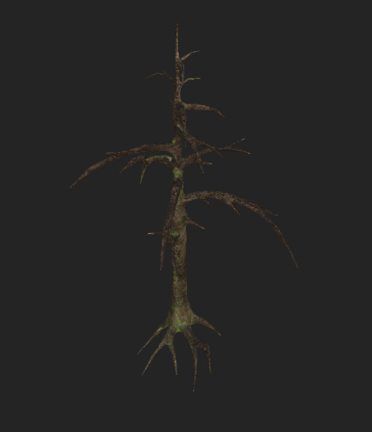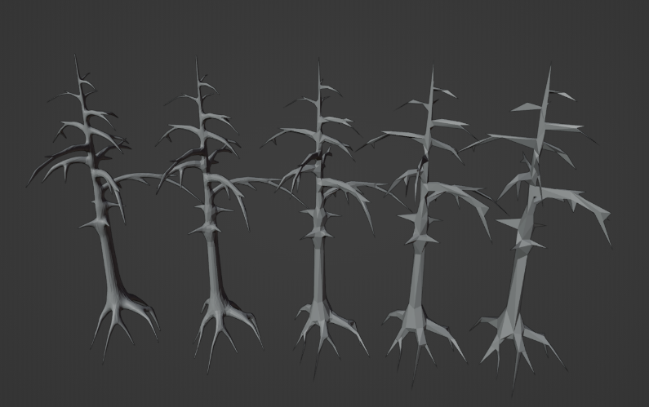

Abbildung 1: Modell eines Nadelbaumes in fünf unterschiedlichen Detail-Leveln (links) und die Texturierung in Substance Painter, Quelle: Eigene Aufnahme

Ein besonderes Augenmerk wurde auf die Darstellung verschiedener Blumen gelegt, die für das Projekt eigens erstellt und in der Größe angepasst wurden, um eine Nahansicht ohne Verlust der Detailgenauigkeit zu ermöglichen. Um eine hohe Performance zu bewahren, wurde bei den skalierten Blumenmodellen mithilfe von Substance Painter auf Normalmaps gesetzt, statt eine hohe Anzahl an Vertices zu rendern.

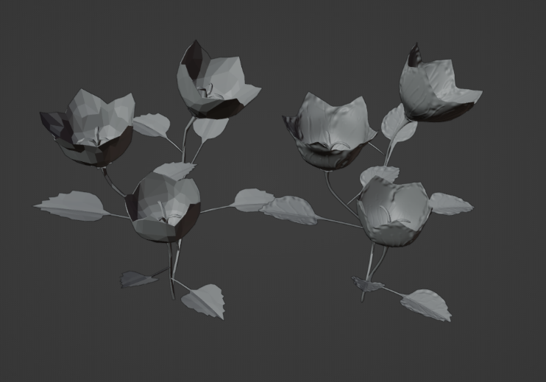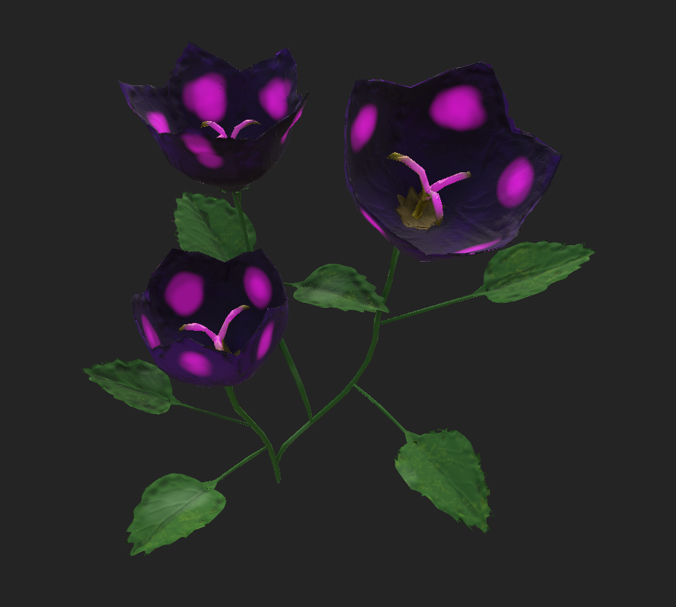

Abbildung 2: Kaparten-3D-Modell (links) mit dem dazugehörigen High Poly Modell (mitte), das als Normal-Map verwendet wird und damit texturiert wurde (rechts), Quelle: Eigene Aufnahme

Ein detailliertes Bienenmodell (vgl. Abbildung 6) wurde anhand von Referenzbildern (vgl. Abbildung 3, Abbildung 4, Abbildung 5) entwickelt, um die Hauptprotagonisten des Erlebnisses authentisch nachzubilden.   
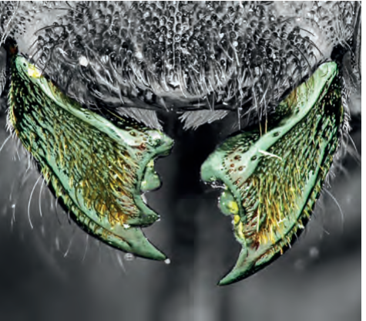 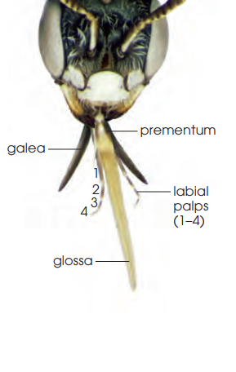

Abbildung 3: Mandibeln einer Osmia mit Zähnen, die meisten Mandibeln sind aber simpler, Quelle: Wilson & Carril, 2016, S.29

Abbildung 4: Die Zunge und andere Mundteile einer Perdita, Quelle: Wilson & Carril, 2016, S.28

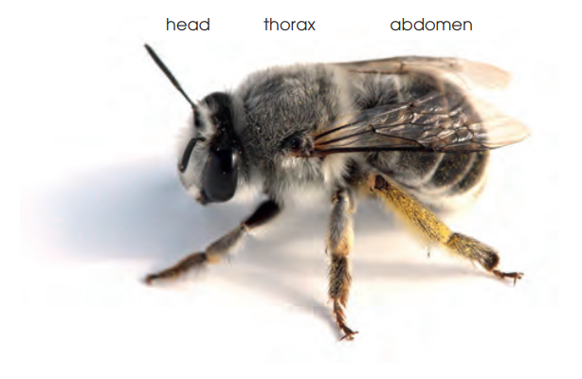

Abbildung 5: Die drei Teile des Körpers einer Biene: Kopf, Thorax und Abdomen, Quelle: Willson & Carril, 2016, S.27

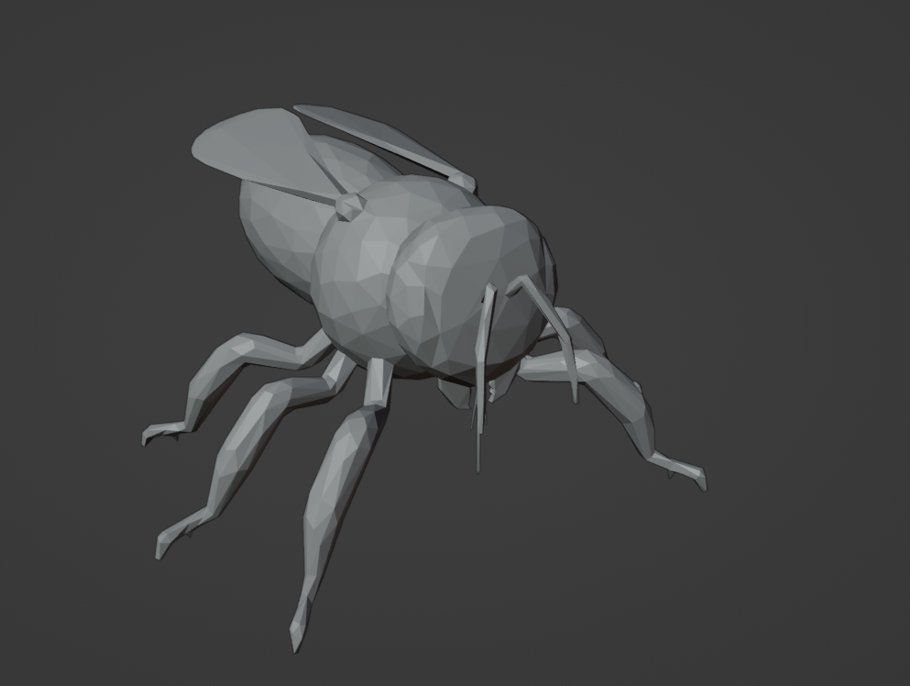

Abbildung 6: Modell der Biene in Blender, Quelle: Eigene Aufnahme

Der Bienenschwarm selbst wurde als VFX-Graph umgesetzt (vgl. Abbildung 14, Abbildung 15), was das simultane Rendern von mehreren tausend Bienen an einem Punkt ermöglicht und so die Illusion einer belebten, dynamischen Bienengemeinschaft schafft.   
Für die Konstruktion des Bienenstocks wurde eine unregelmäßige Form gewählt, die der natürlichen Beschaffenheit echter Bienenstöcke nachempfunden ist, wo Perfektion in der Natur selten anzutreffen ist. Um bei Nahansichten die Detailtreue zu bewahren, entschied man sich gegen die Darstellung des charakteristischen Hexagon-Musters allein über Texturen. Stattdessen wurde das Muster als vollständiges Modell implementiert, eine Entscheidung, die durch die Tatsache gerechtfertigt wurde, dass der Bienenstock im Spiel ein einzigartiges Element darstellt.   
Diese gestalterische Umsetzung spiegelt das Bestreben wider, eine Umgebung zu schaffen, die nicht nur durch ihre technische Realisierung, sondern auch durch ihre künstlerische Ausführung besticht. Sie demonstriert das Zusammenspiel von kreativen und technologischen Ansätzen, um ein immersives und visuell beeindruckendes Erlebnis zu erschaffen, das den Betrachter direkt in die faszinierende Welt der Bienen eintauchen lässt

## Implementierung der Insektensinne

Die Implementierung der Insektensinne im Spiel, insbesondere die visuelle Wahrnehmung einer Biene, erforderte eine detaillierte und durchdachte Gestaltung der Spielumgebung sowie spezifische technische Anpassungen, um eine realistische und zugleich für Bienen authentische Darstellung zu erreichen.   
Zunächst wurde eine realistisch gehaltene Umgebung mit Wald, Bergen und einem See oder Fluss erstellt. Diese naturnahe Gestaltung diente als Grundlage, um den Spielern eine immersive Erfahrung zu bieten und sie in die Welt, die Bienen täglich erleben, eintauchen zu lassen. Die sorgfältige Modellierung von Landschaften und Elementen, die für Bienen von Bedeutung sind, wie Blumen und andere Pflanzen, war entscheidend, um ein authentisches und lehrreiches Spielerlebnis zu schaffen.   
Um die besondere Art und Weise, wie Bienen ihre Umwelt sehen, zu simulieren, wurde die visuelle Ebene durch Post-Processing angepasst (vgl. Abbildung 7). Diese technische Anpassung ermöglicht es, bestimmte visuelle Effekte zu erzielen, die die Wahrnehmung der Spieler verändern und ihnen helfen, die Welt aus der Perspektive einer Biene zu sehen.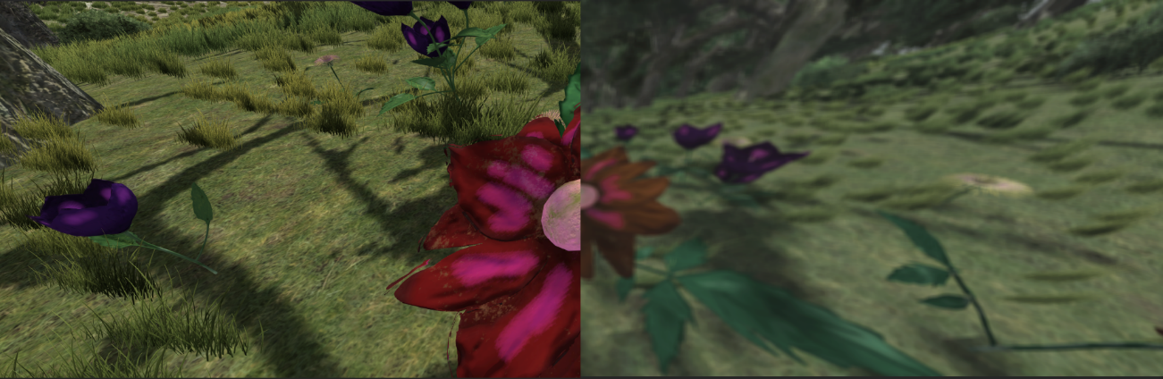

Abbildung 7: Vergleich der Beleuchtung ohne Post-Processing(links) und mit Post-Processing(rechts), Quelle: Eigene Aufnahme

Ein spezifischer Aspekt der Bienenwahrnehmung, das polarisierte Licht, wurde durch einen Custom-Render-Pass simuliert, der das Bild desaturiert oder ausgraut (vgl. Abbildung 8). Dieser Effekt ahmt die Fähigkeit von Bienen nach, polarisiertes Licht zu erkennen, was für ihre Orientierung und Navigation von entscheidender Bedeutung ist. Durch die Einführung dieses Effekts erhalten Spieler einen Einblick in eine der faszinierenden sensorischen Fähigkeiten von Bienen, die weit über das menschliche Sehvermögen hinausgeht.

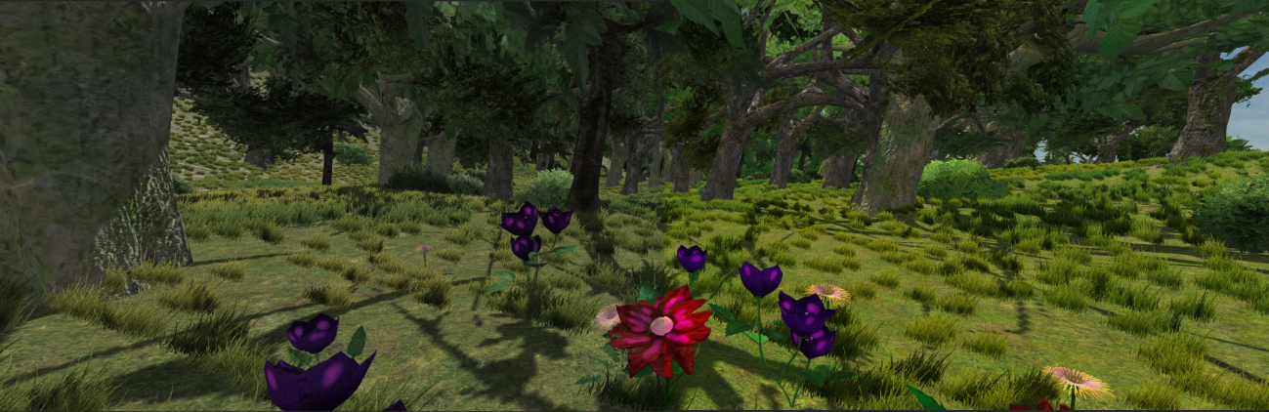

Abbildung 8: Sicht mit polarisiertem Licht (links) und normal(rechts), Quelle: Eigene Aufnahme

Darüber hinaus wurden ultraviolette Farben der Blumen über deren Texturen dargestellt. Da Bienen in der Lage sind, ultraviolettes Licht zu sehen und dieses für die Erkennung von Blumen nutzen, war es wichtig, diese visuelle Komponente in die Spielumgebung zu integrieren. Die Anpassung der Texturen, um ultraviolette Muster und Farben zu simulieren, die nur für Bienen sichtbar sind, trägt wesentlich zur Authentizität und Bildungsqualität des Spiels bei.   
Diese methodischen Schritte in der Implementierung der Insektensinne ermöglichen es den Spielern, die komplexe und faszinierende Art und Weise, wie Bienen ihre Umwelt wahrnehmen und interpretieren, zu verstehen und nachzuvollziehen. Durch die Kombination von detaillierten Umgebungen, speziellen Post-Processing-Effekten und technischen Anpassungen wird ein einzigartiges und bildungsreiches Spielerlebnis geschaffen, das die Bedeutung der Sinneswahrnehmungen von Bienen hervorhebt.

# Ergebnisse

## Beschreibung der interaktiven Geschichte

Die interaktive Geschichte, die im Rahmen dieses Projekts entwickelt wurde, lädt die Spieler dazu ein, einen Tag im Leben einer Sammlerbiene zu erleben. Diese narrative Erfahrung ist darauf ausgelegt, die Nutzer nicht nur in die faszinierende Welt der Bienen einzuführen, sondern auch ein tieferes Verständnis für deren einzigartige Sinneswahrnehmungen zu vermitteln.   
Der Tag beginnt mit dem Aufwachen der Sammlerbiene in ihrem Stock (vgl. Abbildung 13), umgeben von emsigen Arbeiterbienen, die bereits mit ihren Aufgaben beschäftigt sind. Dieser Moment bietet den Spielern einen ersten Einblick in das soziale Gefüge und die Arbeitsteilung innerhalb eines Bienenstocks. Kurz darauf macht sich die Biene auf den Weg, um Informationen über Blumen von den Erkunderbienen zu erhalten. Diese Szene verdeutlicht die komplexe Kommunikation zwischen Bienen, die es ihnen ermöglicht, effizient Nahrungsquellen zu lokalisieren.   
Mit den gesammelten Informationen bricht die Biene nach draußen auf, wobei den Spielern eine Entscheidung abverlangt wird: Wohin soll die Reise gehen? Diese Wahlmöglichkeit unterstreicht die Bedeutung der Navigation und Entscheidungsfindung im Leben einer Biene. Auf ihrer Suche nach Nektar erleben die Spieler dann, wie Bienen Blumen wahrnehmen. Durch die Simulation der Insektensicht, einschließlich der Fähigkeit, ultraviolettes Licht zu sehen, erhalten die Nutzer eine Vorstellung davon, wie unterschiedlich Bienen ihre Umwelt im Vergleich zum Menschen erleben. Diese Perspektive ist nicht nur visuell einzigartig, sondern vermittelt auch die Wichtigkeit der Blumen für das Überleben der Bienen.   
Nachdem die Biene erfolgreich Nektar gesammelt hat, folgt der Rückflug zum Bienenstock. Diese Phase der Geschichte betont die Herausforderungen der Orientierung und des sicheren Heimwegs, die Bienen auf ihren Sammelflügen meistern müssen. Schließlich gibt die Biene den gesammelten Nektar ab, ein Akt, der die zentrale Rolle der Sammlerbiene in der Nahrungskette des Bienenstocks und ihren Beitrag zum Überleben der Kolonie hervorhebt.   
Diese narrative Erfahrung ist nicht nur eine Reise durch den Tag einer Biene, sondern auch eine lehrreiche Entdeckung ihrer Sinneswelt. Durch das Eintauchen in diese Geschichte werden die Spieler ermutigt, die Welt aus der Perspektive einer Biene zu sehen und zu verstehen, welche Rolle diese faszinierenden Insekten in unserem Ökosystem spielen.

## Darstellung der Insektensinne

Die Umsetzung der einzigartigen Sinneswahrnehmungen von Bienen im Spiel erforderte eine sorgfältige Anpassung und Erweiterung der visuellen Darstellungen, um die Spieler in die Welt der Bienen eintauchen zu lassen. Zwei Schlüsseltechniken, die Erhöhung des Field of View (FOV) der Kamera und spezifische Post-Processing-Effekte, spielten dabei eine zentrale Rolle.  
Um den Spielern die erweiterte Wahrnehmung von Bienen zu vermitteln, wurde das FOV der Kamera erhöht. Bienen können einen wesentlich größeren Winkel ihrer Umgebung wahrnehmen als Menschen. Diese Anpassung des FOV‘s ermöglicht es den Spielern, ein breiteres Sichtfeld zu erleben, ähnlich dem einer Biene, und so ein besseres Verständnis für die räumliche Wahrnehmung dieser Insekten zu entwickeln.   
Um die einzigartige Art und Weise, wie Bienen ihre Umwelt sehen, im Spiel zu simulieren, wurden spezifische Post-Processing-Effekte angewendet. Einer dieser Effekte ist das Color Adjustment. Es wurde eingesetzt, um die Tatsache zu reflektieren, dass Bienen in der Lage sind, Ultraviolett zu sehen – ein Teil des Farbspektrums, der für das menschliche Auge unsichtbar ist, jedoch kein Infrarot sehen können. Indem das Farbspektrum entsprechend angepasst wurde, bekamen die Spieler eine Vorstellung von der erweiterten Farbwahrnehmung der Bienen. Diese Anpassung ermöglicht es den Spielern, einen Eindruck von der vielfältigen und farbenreichen Welt zu erhalten, wie sie durch die Augen einer Biene erscheint.

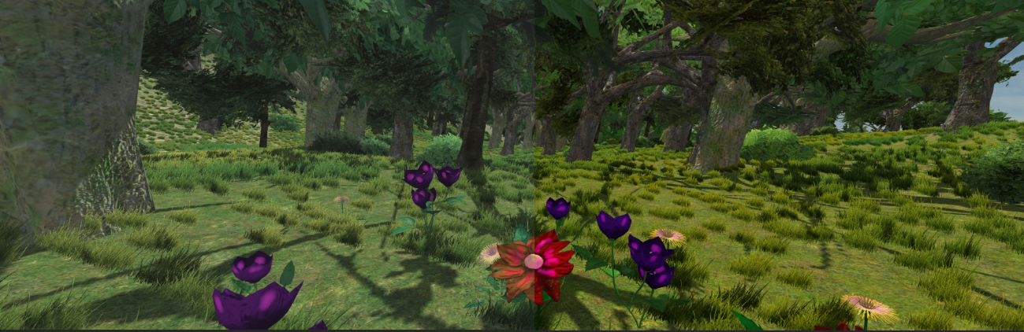

Abbildung 9: Sicht mit Color-Adjustment (links) und ohne (rechts), Quelle: Eigene Aufnahme

Ein weiterer wichtiger Effekt ist die Lens Distortion, die eingeführt wurde, um die Verzerrungen, die durch das weitreichende FOV entstehen, auszugleichen. Durch die Anwendung einer Linsenverzerrung wurden die visuellen Informationen so modifiziert, dass sie trotz der erweiterten Sichtfeldes eine natürliche und für den Spieler intuitive Darstellung bieten. Dieser Effekt spielt eine entscheidende Rolle dabei, die Spielerfahrung zu verbessern und gleichzeitig eine realistischere Simulation der visuellen Wahrnehmung einer Biene zu bieten. Nach der Anwendung von Lens Distortion zur Korrektur der Verzerrungen, die durch das erweiterte FOV entstehen, wurde ein weiterer wichtiger Post-Processing-Effekt integriert: Depth of Field (Tiefenunschäre). Diese Technik simuliert die eingeschränkte Sichtweise von Bienen, die nicht in der Lage sind, Objekte in großer Entfernung so klar zu sehen wie das menschliche Auge.

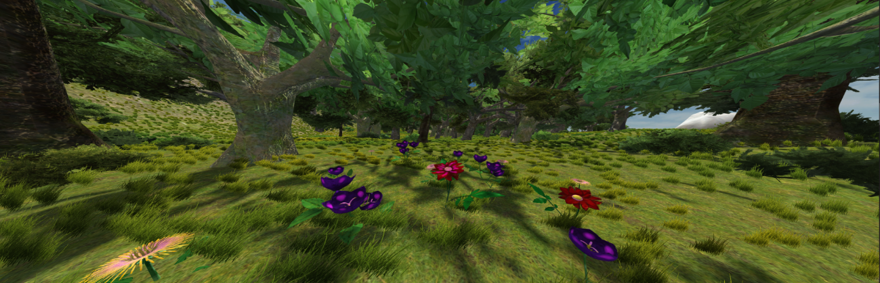

Abbildung 10: FoV von 120 mit Lens Distortion, Quelle: Eigene Aufnahme

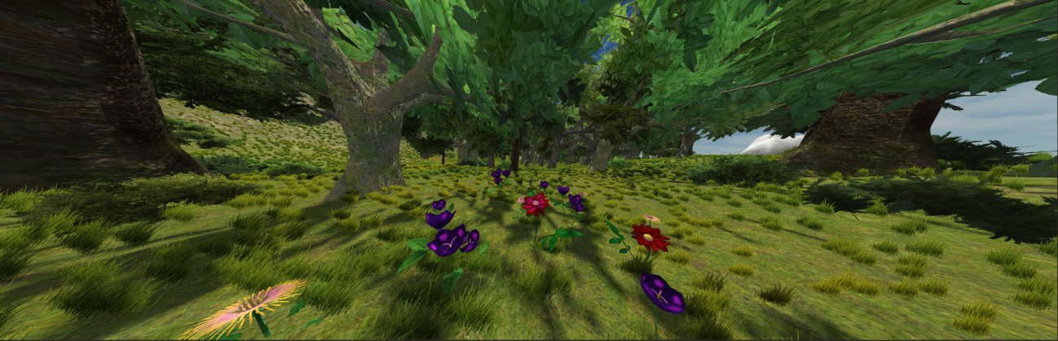

Abbildung 11: FoV von 120 ohne Post-Processing, Quelle: Eigene Aufnahme

Depth of Field wird genutzt, um den Fokus auf nahegelegene Objekte zu legen, während weiter entfernte Objekte unscharf dargestellt werden. Dieser Effekt spiegelt die optische Beschränkung von Bienen wider und bietet den Spielern eine realistischere Darstellung davon, wie Bienen ihre Umgebung wahrnehmen. Insbesondere bei der Suche nach Blumen und der Navigation durch ihre Umgebung sind Bienen auf ihre Fähigkeit angewiesen, nahe Objekte deutlich zu erkennen, während entfernte Sichtbereiche weniger relevant sind. Die Implementierung von Depth of Field in das Spiel verfeinert die visuelle Erfahrung weiter und unterstützt das Ziel, den Spielern eine authentische Perspektive der biologischen und sensorischen Fähigkeiten von Bienen zu vermitteln. Durch diese spezifische Anpassung wird das immersive Erlebnis verstärkt und die Spieler erhalten einen tieferen Einblick in die einzigartigen Herausforderungen, mit denen Bienen in ihrer täglichen Interaktion mit der Umwelt konfrontiert sind.

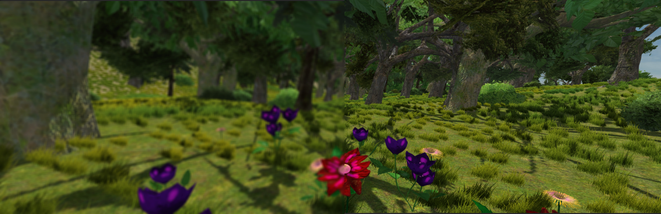

Abbildung 12: Sicht mit Depth of Field an (links) und ohne (rechts), Quelle: Eigene Aufnahme

Um die Darstellung der Insektensinne im Spiel weiter zu verfeinern und eine noch authentischere Wahrnehmung aus der Perspektive einer Biene zu ermöglichen, wurde ein besonderes Augenmerk auf die Visualisierung von ultravioletten Markierungen der Blüten gelegt. Diese Markierungen sind für das menschliche Auge unsichtbar, spielen jedoch für Bienen bei der Identifizierung von Blumen und der Navigation innerhalb ihrer Umwelt eine entscheidende Rolle. Um diese ultravioletten Markierungen im Spiel sichtbar zu machen, wurde die Texturierung der Blumenmodelle mit Emission-Maps angewandt. Emission-Maps ermöglichen es, bestimmte Bereiche der Blumenmodelle so hervorzuheben, dass sie auch ohne direkte Beleuchtung leuchten, ähnlich der Art und Weise, wie ultraviolette Markierungen unter natürlichen Bedingungen für Bienen sichtbar sind. Diese Technik erzeugt einen visuellen Effekt, der die ultravioletten Muster und Farben der Blumen imitiert und den Spielern eine Vorstellung davon gibt, wie Bienen Blumen wahrnehmen und auf sie reagieren.   
Die Integration von Emission-Maps in die Texturierung der Blumenmodelle (vgl. Abbildung 2) innerhalb des Spiels demonstriert eine detaillierte und präzise Anpassung der virtuellen Umgebung, die darauf abzielt, eine authentische und informative Spielerfahrung zu schaffen. Diese methodische Herangehensweise ermöglicht es den Spielern, Einblicke in Aspekte der natürlichen Welt zu erhalten, die normalerweise außerhalb der menschlichen Wahrnehmung liegen. Es ist wichtig zu betonen, dass Ultraviolett (UV) für den Menschen nicht sichtbar ist und daher in der Spielumgebung nur simuliert werden kann. Dieses Detail verstärkt die Bedeutung der technischen Umsetzung, da es ein Fenster zu der komplexen und beeindruckenden Welt der Bienen öffnet. Durch die visuelle Darstellung der ultravioletten Muster auf Blumen, die für Bienen sichtbar sind, wird nicht nur die besondere visuelle Kapazität der Bienen hervorgehoben, sondern auch das Bewusstsein für die dynamischen und fein abgestimmten Interaktionen zwischen Bienen und ihrem ökologischen Umfeld geschärft. Diese sorgfältige technische Implementierung dient als Brücke, die den Spielern ein tieferes Verständnis für die Bedeutung und die Komplexität dieser Beziehungen vermittelt und illustriert eindrucksvoll, wie fortschrittliche Technologien eingesetzt werden können, um die Geheimnisse der Natur zu entschlüsseln und zu vermitteln.   
Diese technischen Anpassungen tragen wesentlich dazu bei, die Sinneswahrnehmung der Bienen innerhalb des Spiels authentisch nachzubilden. Sie ermöglichen es den Spielern, die Welt durch die Augen einer Biene zu sehen und deren einzigartige Sichtweise zu erleben. Durch die Kombination von erhöhtem FOV und spezifischen Post-Processing-Effekten entsteht eine immersive Erfahrung, die die Spieler nicht nur unterhält, sondern auch bildet und sensibilisiert.

## Benutzererfahrung und Feedback

Die Rückmeldungen zum Spielerlebnis des entwickelten interaktiven Kinoerlebnisses zur Darstellung der Sinneswahrnehmungen von Bienen haben insgesamt eine positive Resonanz hervorgerufen, besonders hervorgehoben wurde das immersive und bildungsreiche Kurzerlebnis. Die Fähigkeit, die Welt aus der Perspektive einer Biene zu sehen, wurde als besonders eindrucksvoll empfunden, und die Darstellung des für Bienen sichtbaren Farbspektrums wurde als ein Highlight des Spiels hervorgehoben. Diese gelungene Visualisierung veranschaulicht eindrücklich, wie Bienen ihre Umgebung anders wahrnehmen als Menschen, insbesondere in Bezug auf ultraviolette Farben, die für das menschliche Auge unsichtbar sind.   
Trotz der positiven Aufnahme gibt es auch Anregungen zur Verbesserung des Spielerlebnisses. Neben dem Wunsch nach einem längeren Spiel wurde insbesondere die Darstellung des polarisierten Lichts als verbesserungswürdig betrachtet. Einige Spieler empfanden diese Aspekte als etwas unverständlich und wünschten sich eine klarere Erklärung oder Demonstration, wie Bienen polarisiertes Licht nutzen, um sich zu orientieren und zu navigieren. Dieses Feedback unterstreicht die Notwendigkeit, komplexe wissenschaftliche Konzepte auf eine Weise zu präsentieren, die für Spieler aller Altersgruppen und Hintergründe zugänglich und verständlich ist.   
Die Erweiterung des Spielerlebnisses könnte durch die Integration zusätzlicher Szenarien, Herausforderungen und Lernmodule erreicht werden, die das Wissen über Bienen und ihre ökologische Rolle vertiefen und die Darstellung von polarisiertem Licht und anderen spezifischen Aspekten der Bienenwahrnehmung verbessern. Eine klarere und detailliertere Visualisierung dieser Konzepte würde nicht nur das Engagement und die Bildungswirkung des Spiels erhöhen, sondern auch den Spielern ermöglichen, ein umfassenderes Verständnis für die komplexen Beziehungen in der Natur zu entwickeln.   
Das Feedback zum Spielerlebnis zeigt ein starkes Interesse an der Erkundung der Welt der Bienen durch interaktive Technologien. Die positive Resonanz und die konstruktiven Vorschläge für Verbesserungen unterstreichen das Potenzial dieses Ansatzes, um Bildung auf innovative und ansprechende Weise zu vermitteln. Die Weiterentwicklung des Spiels, um ein längeres und tiefergehendes Erlebnis zu bieten und dabei spezifische wissenschaftliche Konzepte wie das polarisierte Licht klarer darzustellen, stellt eine aufregende Möglichkeit dar, das Lernen und die Wertschätzung für die Natur weiter zu fördern.

# Diskussion

## Analyse der Projektergebnisse

Die Analyse der Projektergebnisse zur Darstellung der Sinneswahrnehmungen von Bienen durch ein interaktives Kinoerlebnis hebt die Schlüsselrolle der visuellen Komponente und des interaktiven Gameplays hervor. Insbesondere zeigt sich, wie moderne Game-Engines komplexe visuelle Informationen wirkungsvoll darstellen können, um Nutzern ein realistisches Verständnis der Welt aus der Perspektive einer Biene zu vermitteln. Durch den Einsatz spezifischer Post-Processing-Effekte wie Color Adjustment und Lens Distortion sowie die Simulation eines erweiterten Field of View und der Tiefenschärfe wird ein immersives Erlebnis geschaffen, das das Verständnis für biologische Prozesse und ökologische Zusammenhänge fördert. Die positive Resonanz auf dieses Spiel verdeutlicht zudem die Effektivität des spielerischen Lernens, welches die Nutzer dazu anregt, sich aktiv und informativ mit dem Lernstoff auseinanderzusetzen.   
Diese eigenen Erkenntnisse finden eine starke Resonanz in den Forschungsergebnissen von Richard E. Mayer in "Computer Games in Education". Mayer identifiziert fünf Merkmale, die Bildungsspiele enthalten sollten, um das Lernen zu fördern: Modalität, Personalisierung, Vortraining, Coaching und Selbsterklärung (Mayer, 2019). Diese Merkmale korrespondieren mit den im Bienenprojekt angewandten Methoden, die das Lernen durch interaktive und visuell reichhaltige Elemente unterstützen. Zudem betont Mayer die Potenziale von Computerspielen für das kognitive Training und hebt hervor, dass bestimmte Arten von Spielen, wie Ego-Shooter und räumliche Puzzlespiele, spezifische kognitive Fähigkeiten trainieren können (Mayer, 2019). Diese Perspektive unterstreicht die Bedeutung der im Bienenprojekt genutzten interaktiven Elemente und der gestalteten Lernumgebung.   
Mayers Betonung der Notwendigkeit weiterer Forschung, um die kognitiven, motivationalen, affektiven und sozialen Prozesse zu verstehen, die dem Lernen mit Bildungsspielen zugrunde liegen (Mayer, 2019), spiegelt sich in der positiven Aufnahme und den Erkenntnissen des Bienenprojekts wider. Die Integration der von Mayer identifizierten Bildungsspiele-Merkmale und die erkundeten Möglichkeiten für das kognitive Training bieten eine solide Grundlage für die Weiterentwicklung interaktiver Lernumgebungen.   
Abschließend lässt sich sagen, dass die Kombination der Erkenntnisse aus dem Bienenprojekt mit den Forschungsergebnissen von Mayer einen bedeutenden Beitrag zur Forschung im Bereich der Bildungstechnologie darstellt. Sie unterstreicht das immense Potenzial von visuellen und spielerischen Lernansätzen und die Bedeutung einer fortgesetzten Erforschung und Entwicklung innovativer Wege, um Lerninhalte effektiv und engagiert zu präsentieren. Dies eröffnet spannende Perspektiven für die Zukunft der Bildungstechnologie und die Gestaltung von Lernerfahrungen, die das Wissen der Lernenden erweitern und gleichzeitig ihre Motivation und ihr Engagement fördern.

## Beitrag zur Forschung und Bildung

Die Einbindung von Game-Engines in die Bildung eröffnet neue Perspektiven und Methoden für das Lernen und Lehren. Durch die fortschrittlichen Möglichkeiten, die Game-Engines bieten, können fast grenzenlose Simulationen geschaffen werden, die es ermöglichen, Konzepte und Phänomene zu visualisieren, die dem menschlichen Auge sonst verborgen bleiben. Dieses Projekt demonstriert eindrucksvoll, wie durch die Simulation der Sinneswahrnehmungen von Bienen ein tieferes Verständnis für deren Lebensweise und die Komplexität der natürlichen Umwelt vermittelt werden kann.   
Game-Engines erlauben es, komplexe Naturbegebenheiten zu simplifizieren und so auch für Menschen mit wenig Vorwissen zugänglich zu machen. Durch die visuelle und interaktive Aufbereitung von Informationen können Nutzer komplexe Zusammenhänge intuitiv erfassen und verstehen. Dies ist besonders wertvoll, da es die Bildung über die Grenzen traditioneller Lehrmethoden hinaus erweitert und ein breiteres Spektrum an Lernstilen anspricht.   
Das spielerische Erlernen der Lebensweisen von Lebewesen, wie in diesem Projekt umgesetzt, zeigt, dass Bildung nicht nur informativ, sondern auch unterhaltsam und engagierend sein kann. Durch die aktive Beteiligung im Lernprozess wird die Neugier der Spieler geweckt und das Gelernte besser im Gedächtnis verankert. Diese Art des Lernens ist besonders effektiv bei jungen Menschen, die durch interaktive Medien und Spiele leichter zu motivieren sind. Daher trägt die Nutzung von Game-Engines zur Erweiterung der Zielgruppen für Bildungsinhalte bei, indem sie insbesondere junge Menschen anspricht und für Themen begeistert, die sie außerhalb dieses Kontextes möglicherweise nicht entdeckt hätten.   
Zudem bietet die immersive und detaillierte Darstellung von Tierleben und Ökosystemen durch Game-Engines ein Argument dafür, dass traditionelle Methoden der Tierbeobachtung, wie Zoos, nicht mehr die einzige Möglichkeit sind, um Wissen über Tiere zu vermitteln. Digitale Simulationen können ein Bewusstsein für ökologische Zusammenhänge und den Schutz von Lebensräumen fördern, ohne dass Tiere in Gefangenschaft gehalten werden müssen.   
Insgesamt zeigt sich, dass Game-Engines ein mächtiges Werkzeug in der modernen Bildung darstellen. Sie ermöglichen es, das Unvorstellbare sichtbar zu machen und komplexe wissenschaftliche Konzepte auf eine Weise zu vermitteln, die sowohl lehrreich als auch fesselnd ist. Die Anwendung solcher Technologien in der Bildung hat das Potenzial, das Lernen zu revolutionieren und die Art und Weise, wie wir Wissen erwerben und teilen, nachhaltig zu verändern.

## Limitation und Herausforderung

Bei der Entwicklung eines interaktiven Kinoerlebnisses, das die Sinneswahrnehmungen von Bienen darstellt, traten spezifische Limitationen und Herausforderungen auf, die berücksichtigt werden mussten. Insbesondere die Simulation des Geruchssinns und die genaue Darstellung des Field of View (FOV) einer Biene stellten signifikante Herausforderungen dar.   
Die Simulation des Geruchssinns ist ohne den Einsatz sehr spezifischer Technologien nicht realisierbar. Da interaktive digitale Erlebnisse hauptsächlich visuelle und auditive Sinne ansprechen, bleibt die olfaktorische Dimension weitgehend unberührt. Dies stellt eine bedeutende Einschränkung dar, wenn es darum geht, die komplexe und nuancierte Weise, wie Bienen ihre Umwelt durch Gerüche wahrnehmen und darauf reagieren, authentisch nachzubilden. Die Fähigkeit von Bienen, Blumen und andere wichtige Elemente ihrer Umgebung über Geruchssignale zu identifizieren, ist ein zentraler Aspekt ihrer Lebensweise, der in einem digitalen Format nur schwer vollständig eingefangen werden kann.   
Eine weitere Herausforderung ist die Simulation des tatsächlichen FOV einer Biene. Obwohl Versuche unternommen wurden, das FOV der Kamera zu erweitern, um eine der Biene ähnlichere Sicht zu simulieren, gibt es Grenzen, was mit herkömmlichen Renderpipelines einer Game Engine erreicht werden kann. Diese sind in der Regel für eine menschliche FOV von etwa 60 Grad optimiert, während das Blickfeld einer Biene weitaus größer ist. Die genaue Größe des Blickfelds einer Biene und wie dieses Blickfeld visuell repräsentiert wird, bleibt teilweise unklar und ist technisch schwer umzusetzen. Die Schwierigkeit, eine weite FOV effektiv darzustellen, ohne die visuelle Qualität oder die Spielerfahrung zu beeinträchtigen, stellt eine signifikante technische Barriere dar.   
Eine der signifikanten Herausforderungen, die in Abschnitt 5.3 adressiert werden, ist die Darstellung von ultraviolettem Licht, das eine entscheidende Rolle in der Wahrnehmungswelt der Bienen spielt. Ultraviolett (UV) liegt außerhalb des Spektrums, das das menschliche Auge wahrnehmen kann, und stellt daher eine besondere Herausforderung für die Visualisierung in einem interaktiven Spiel dar. Es ist wichtig zu verstehen, dass ultraviolettes Licht nicht direkt dargestellt werden kann, sondern nur simuliert wird, um den Spielern eine Vorstellung von der Sichtweise der Bienen zu vermitteln. Diese Einschränkung der menschlichen Wahrnehmung erfordert kreative Ansätze, um die Bedeutung und Funktion von UV-Licht im Leben der Bienen zu kommunizieren. Durch den Einsatz von speziellen visuellen Effekten und Simulationstechniken, wie der Anwendung von Emission-Maps auf Blumenmodelle, wird versucht, diese einzigartigen visuellen Informationen zugänglich zu machen. Obwohl diese Methoden lediglich eine Annäherung an die tatsächliche Erfahrung von Bienen bieten, sind sie von unschätzbarem Wert, um das Bewusstsein und Verständnis für die komplexen und vielschichtigen Wahrnehmungsprozesse dieser Insekten zu fördern. Die Notwendigkeit, UV-Licht nur zu simulieren, unterstreicht die Grenzen der menschlichen Sensorik und die Herausforderungen bei der Entwicklung von Bildungsressourcen, die darauf abzielen, nicht-menschliche Perspektiven zu vermitteln. Gleichzeitig bietet sie jedoch auch eine wertvolle Gelegenheit, die Vielfalt der natürlichen Wahrnehmung zu erkunden und die Wunder der biologischen Welt auf innovative Weise zu präsentieren. Die Auseinandersetzung mit diesen Limitationen und der kreative Einsatz von Technologie zur Überwindung derselben ist ein zentraler Aspekt dieses Projekts und trägt wesentlich zu seinem Bildungswert bei.

Diese Limitationen unterstreichen die Notwendigkeit, kreative Lösungen zu finden und möglicherweise neue Technologien zu entwickeln, um die Sinneswahrnehmungen von Bienen und anderen Insekten in interaktiven Erlebnissen authentischer darzustellen. Sie weisen auch auf die Grenzen der aktuellen digitalen Darstellungsmöglichkeiten hin und regen zur weiteren Forschung und Innovation in diesem Bereich an.

# Fazit und Ausblick

## Zusammenfassung der Haupterkenntnisse

Diese Bachelorarbeit hat die Entwicklung eines interaktiven Kinoerlebnisses untersucht, das die einzigartige Sinneswahrnehmung von Bienen durch den Einsatz moderner Game-Engine-Technologie nachbildet. Die zentralen Erkenntnisse dieses Projekts beleuchten die tiefe Verbindung zwischen Bienen und ihrer Umwelt, die Rolle von Game-Engines in der Bildungstechnologie und die Möglichkeiten, komplexe biologische und ökologische Konzepte durch interaktive Medien zu vermitteln.   
Erstens wurde deutlich, dass Bienen eine komplexere und differenziertere Wahrnehmung ihrer Umwelt haben, als es dem menschlichen Verständnis zugänglich ist. Durch die Simulation der visuellen und navigationalen Fähigkeiten von Bienen im Spiel wurde ein Einblick in ihre Welt gewährt, der nicht nur das Verständnis für diese faszinierenden Kreaturen vertieft, sondern auch die Bedeutung ihres Beitrags zu unseren Ökosystemen hervorhebt.   
Zweitens hat die Anwendung von Game-Engines in der Bildungstechnologie gezeigt, dass interaktive Lernumgebungen ein enormes Potenzial haben, komplexe wissenschaftliche Themen auf eine zugängliche und engagierte Weise zu vermitteln. Die Nutzung von Simulationen und virtuellen Welten ermöglicht es Lernenden, durch Erfahrung und Interaktion zu lernen, was das Verständnis und die Begeisterung für das Thema fördert. Drittens wurde die Bedeutung der interdisziplinären Zusammenarbeit zwischen Informatik, Biologie und Pädagogik unterstrichen. Dieses Projekt demonstriert, wie technologische Innovationen genutzt werden können, um naturwissenschaftliche Bildung zu bereichern und neue Wege des Lernens und Lehrens zu eröffnen.   
Abschließend zeigt diese Arbeit, dass die Einbindung von technologischen Mitteln und die kreative Darstellung von wissenschaftlichen Inhalten das Potenzial haben, die Art und Weise, wie wir lernen und lehren, zu revolutionieren. Das entwickelte interaktive Kinoerlebnis ist ein Beispiel dafür, wie durch die Kombination von Wissenschaft und Technologie komplexe Ideen verständlich und erlebbar gemacht werden können, um sowohl Wissen zu vermitteln als auch für dessen Bedeutung zu sensibilisieren.   
Insgesamt betont diese Bachelorarbeit die Kraft interaktiver Medien, um ein tieferes Verständnis für die natürliche Welt zu fördern und zeigt gleichzeitig die vielfältigen Möglichkeiten auf, wie technologische Werkzeuge zur Verbesserung der Bildung beitragen können.

## Implikation für zukünftige Forschung

Die in dieser Arbeit vorgestellten Erkenntnisse und die Entwicklung des interaktiven Kinoerlebnisses zur Darstellung von Insektensinnen, insbesondere der Bienen, bieten vielfältige Anknüpfungspunkte für zukünftige Forschung. Die Verbindung von technologischen Innovationen mit biologischem Wissen hat das Potenzial, die Art und Weise, wie wir Naturwissenschaften lernen und lehren, grundlegend zu verändern. Zukünftige Forschungen könnten sich auf verschiedene Aspekte konzentrieren, um die Effektivität und Reichweite solcher Bildungstools weiter zu verbessern und zu erweitern.   
Einer der wichtigsten Bereiche für zukünftige Forschung ist die Untersuchung der pädagogischen Wirksamkeit von interaktiven Lernspielen. Es stellt sich die Frage, wie solche Spiele gestaltet werden müssen, um nicht nur das Interesse und die Begeisterung der Lernenden zu wecken, sondern auch ein tiefgreifendes Verständnis für komplexe wissenschaftliche Konzepte zu fördern. Empirische Studien könnten untersuchen, welche spezifischen Merkmale von Spielen das Lernen am effektivsten unterstützen und wie diese Erkenntnisse in die Praxis umgesetzt werden können.   
Des Weiteren eröffnet die fortschreitende Entwicklung von Game-Engines und anderer Technologien neue Möglichkeiten für die Simulation von biologischen und ökologischen Prozessen. Zukünftige Projekte könnten sich damit befassen, weitere Sinneswahrnehmungen und Verhaltensweisen von Tieren oder sogar komplexe Ökosysteminteraktionen zu modellieren. Diese Forschungen könnten dazu beitragen, das Verständnis für die komplexen Beziehungen in der Natur zu vertiefen und die Bedeutung des Naturschutzes zu vermitteln. Ein weiterer interessanter Forschungsbereich ist die Integration von Virtual und Augmented Reality in Bildungsanwendungen. Die immersive Natur dieser Technologien bietet einzigartige Möglichkeiten, Lernende direkt in simulierte Umgebungen einzubinden und ihnen so ein noch intensiveres Verständnis der materie zu ermöglichen. Die Erforschung der besten Praktiken für die Nutzung dieser Technologien in der Bildung könnte die Tür zu neuen und noch wirkungsvolleren Lernwerkzeugen öffnen.   
Schließlich ist die Frage der Zugänglichkeit solcher Bildungstools von zentraler Bedeutung. Zukünftige Forschungen sollten sich damit beschäftigen, wie diese Technologien so gestaltet werden können, dass sie für ein breites Spektrum von Lernenden zugänglich sind, unabhängig von ihrem technologischen Hintergrund oder ihren physischen Fähigkeiten. Dies beinhaltet auch die Überlegung, wie solche Tools in unterschiedlichen Bildungskontexten, von Schulen über Universitäten bis hin zu informellen Lernumgebungen, eingesetzt werden können.   
Die Implikationen für zukünftige Forschung sind weitreichend und vielversprechend. Die Arbeit an der Schnittstelle von Technologie, Biologie und Bildungswissenschaften hat das Potenzial, nicht nur unser Verständnis der natürlichen Welt zu erweitern, sondern auch die Methoden, mit denen wir dieses Wissen weitergeben und erlernen, revolutionär zu verbessern.

## Abschließende Gedanken

Die Entwicklung und Untersuchung eines interaktiven Kinoerlebnisses zur Darstellung der Sinneswahrnehmungen von Bienen hat nicht nur wichtige Einblicke in die faszinierende Welt dieser Insekten geliefert, sondern auch das Potenzial von Game-Engines in der Bildungstechnologie aufgezeigt. Die Arbeit verdeutlicht, wie technologische Innovationen genutzt werden können, um komplexe wissenschaftliche Themen auf eine ansprechende und verständliche Weise zu vermitteln.   
Dieses Projekt unterstreicht die Bedeutung der interdisziplinären Forschung und Entwicklung, die notwendig ist, um effektive und innovative Bildungstools zu schaffen. Die Zusammenarbeit zwischen Informatik, Biologie, Pädagogik und anderen Disziplinen eröffnet neue Wege, um Lehr- und Lernprozesse zu gestalten, die sowohl informativ als auch motivierend sind. Durch die Anwendung solcher Technologien können wir Lernumgebungen schaffen, die über traditionelle Lehrmethoden hinausgehen und ein tieferes Verständnis sowie eine größere Wertschätzung für die Natur fördern.   
Darüber hinaus wirft die Arbeit Fragen nach der zukünftigen Rolle von digitalen Bildungstools in unserem Bildungssystem auf. Sie lädt dazu ein, über die Möglichkeiten nachzudenken, die sich aus der weiteren Integration solcher Technologien in den Unterricht ergeben, und darüber, wie wir sicherstellen können, dass diese Entwicklungen allen Lernenden zugutekommen.   
Letztlich ist es die Hoffnung, dass dieses Projekt nicht nur als ein Bildungswerkzeug dient, sondern auch als Inspiration für weitere Forschungen und Entwicklungen in diesem Bereich. Die Möglichkeiten, die sich aus der Verbindung von Technologie und Bildung ergeben, sind weitreichend und bieten das Potenzial, unsere Beziehung zur natürlichen Welt und unser Verständnis von ihr zu transformieren. Indem wir die Technologie nutzen, um die Komplexität und Schönheit der Natur zu erforschen und zu schätzen, können wir nicht nur unser Wissen erweitern, sondern auch zu einem tieferen Respekt und Schutz unserer Umwelt beitragen.   
In einer Zeit, in der die Bewahrung der biologischen Vielfalt und der Schutz der Umwelt immer dringender werden, können Projekte wie dieses einen wichtigen Beitrag leisten, indem sie das Bewusstsein schärfen und zum Handeln anregen. Es ist zu hoffen, dass die Erkenntnisse und Methoden, die in dieser Arbeit vorgestellt wurden, weitere Forschungen anregen und dazu beitragen, die Bildung in Richtung einer nachhaltigeren und verantwortungsbewussteren Zukunft zu lenken.

# Anhänge

## Screenshots aus dem Spiel

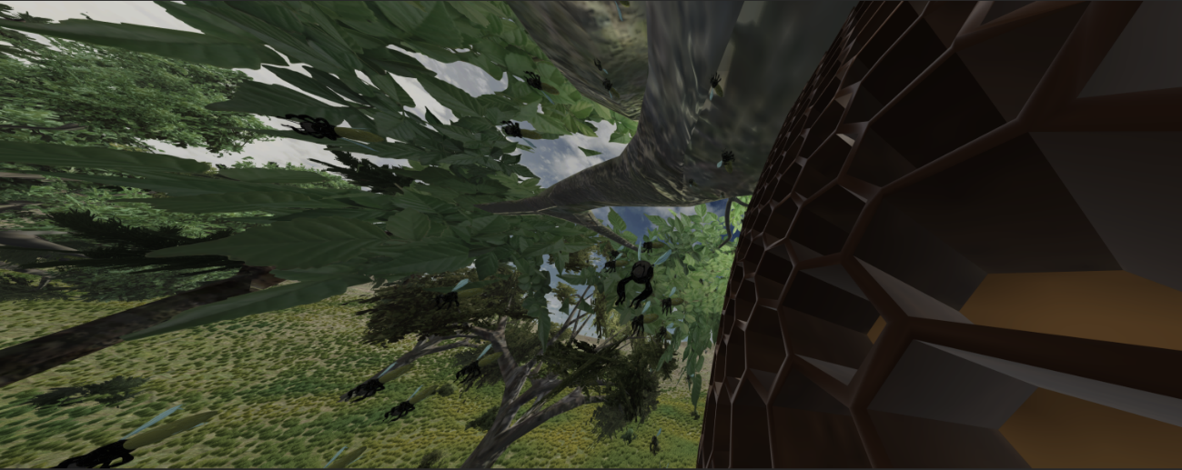

Abbildung 13: Sicht im Bienenstock, Quelle: Eigene Aufnahme

## Technische Spezifikationen, Codeausschnitte und Shader Graphs

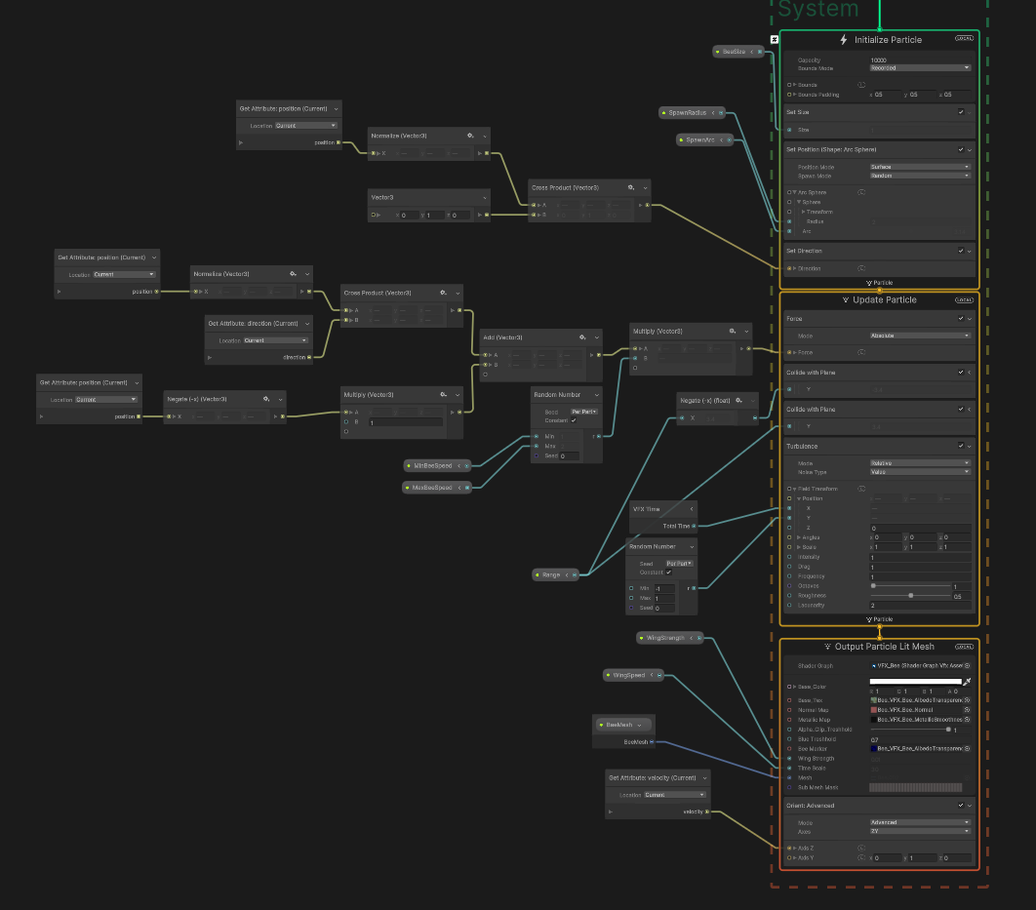

Abbildung 14: VFX-Graph, der einen Bienenschwarm erzeugt, der um sein Zentrum herum fliegt., Quelle: Eigene Aufnahme

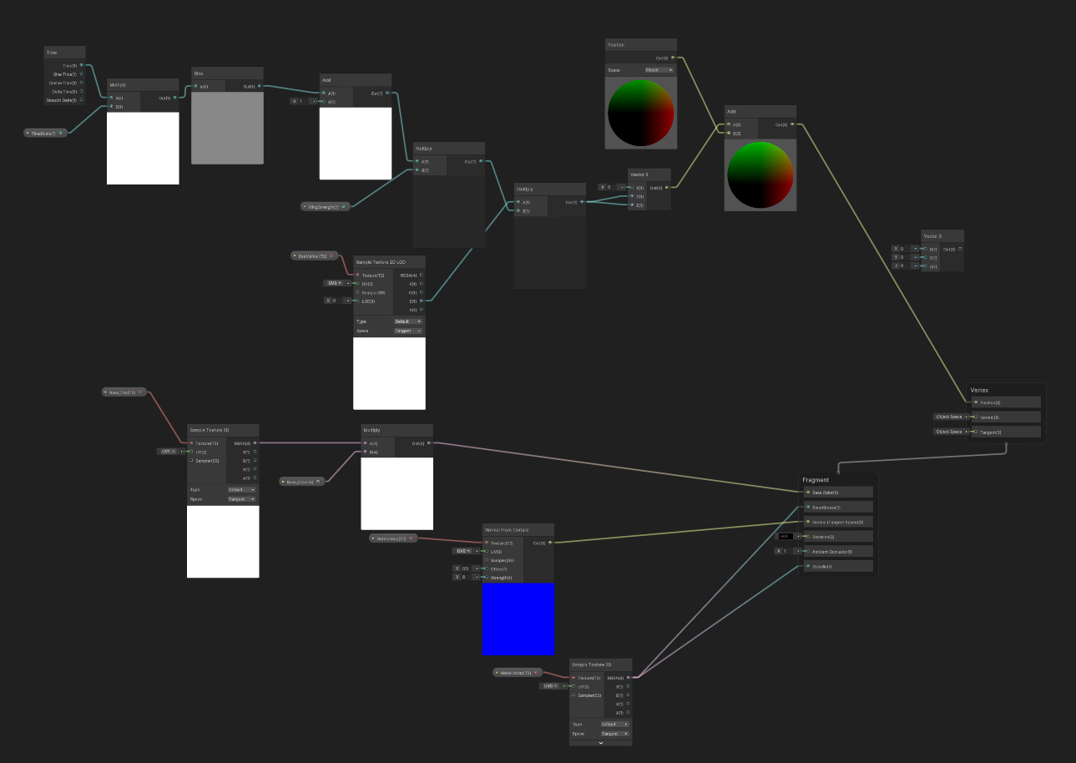

Abbildung 15: Shader-Graph für die Bienen des VFX-Graphs. Animiert die Flügel des Bienen-Modells mit Hilfe einer spezifischen Textur., Quelle: Eigene Aufnahme

## Verwendete Assets

### Boden-Texturen

<https://polyhaven.com/a/leafy_grass>

<https://polyhaven.com/a/forrest_ground_01>

<https://polyhaven.com/a/forest_ground_04>

<https://polyhaven.com/a/leaves_forest_ground>

<https://www.poliigon.com/texture/grass-ground-texture-green/4585>

<https://polyhaven.com/a/rock_08>

<https://polyhaven.com/a/snow_01>

<https://polyhaven.com/a/snow_02>

<https://polyhaven.com/a/rocks_ground_04>

### Gras- und Blatt-Texturen

<https://www.cleanpng.com/png-grand-theft-auto-iv-grand-theft-auto-san-andreas-g-698075/>

<https://www.clipartmax.com/middle/m2i8Z5i8i8b1A0N4_new-textures-billboard-grass-grass-for-unity/>

<https://www.vhv.rs/viewpic/iRimRw_tree-branch-leaves-png-transparent-png/>

<https://www.hiclipart.com/free-transparent-background-png-clipart-isneh>

<https://similarpng.com/green-grass-isolated-on-transparent-background-png/#getdownload>

### Sonstiges

<https://www.cadhatch.com/seamless-water-textures>

# Literaturverzeichnis

Goldstein, D. H. (2011). *Polarized Light* (3 Ausg.). Taylor and Francis Group.

Jochen Zeil, W. R. (2014). *Polarisation Vision in Ants, Bees and Wasps.* Berlin Heidelberg: Springer.

Joseph S. Wilson, O. M. (2016). *The Bees in your Backyard.*

Kapp, K. M. (2007). *Gadgets, Games and Gizmos for Learning: Tools and Techniques for Transferring Know-How from Boomers to Gamers.* Pfeiffer.

Kapp, K. M. (2012). *The Gamification of Learning and Instruction Fieldbook: Ideas into Practice.* Wiley.

Kapp, K. M. (2012). *The Gamification of Learning and Instruction: Game-based Methods and Strategies for Training and Education.* Pfeiffer.

Mayer, R. E. (2019). Computer Games in Education. *Annual Review of Psychology*, 531-549.

Murray, J. H. (1997). *Hamet on the Holodeck - The Future of narrative in Cyberspace.* The Free Press.

Rauscher, A. (2020). Die Phantome des interaktiven Films - Zwischen Leinwand und Games. *POP.Kultur und Kritik*, 100-106.

Tautz, J. (2008). *The Buzz about Bees.* Berlin: Springer.